**海安市城区2019年度国有建设用地**

**标定地价体系更新报告**

**海安市自然资源局**

**江苏金宁达房地产评估规划测绘咨询有限公司**

**二〇二〇年六月**

目 录

第一章 概述 1

第一节 城市概况 1

第二节 标定地价体系更新工作概述 5

第三节 2019年度土地市场及房地产市场状况分析 9

第二章 标定地价体系的维护与更新 14

第一节 公示范围的确定 14

第二节 标定区域更新 16

第三节 标准宗地更新 22

第三章 标定地价评估 30

第一节 地价内涵 30

第二节 评估原则 31

第三节 评估方法的选择 32

第四节 标准宗地评估结果 34

第五节 标定地价的确定 35

第四章 标定地价修正体系的更新 37

第五章 2019年度标定地价成果分析 40

第六章 标定地价成果应用 44

**第一章 概述**

第一节 城市概况

一、地理位置

海安地处苏中平原，是东部沿海重要的交通枢纽。位于东经120°12′～120°53′，北纬32°32′～32°43′。东临黄海，与如东接壤，南和如皋毗邻，西通泰兴，并与泰州市姜堰区相交，北与东台市相连。全市东西直线最长71.1公里，南北最宽39.35公里，通扬、通榆、栟茶等三条运河畅流其间，江海高速、沿海高速两条高速公路穿境而过，新长铁路与宁启铁路在海安交汇。市境西宽东窄，总面积1180平方公里，下辖10个镇，国家级开发区1个，省级高新区1个，滨海新区。

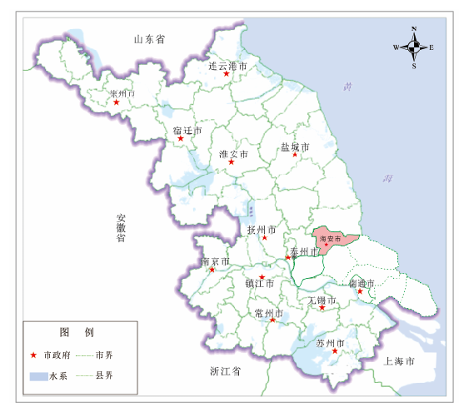

图1-1 海安市位置图

二、城市规划状况

（一）规划发展战略

根据《海安市城市总体规划（2012-2030）》城市规划纲要，坚持以科学发展观和可持续发展为指导，按照“加快建成基础设施完善、产业布局合理、人居环境优美、文化氛围浓郁、辐射功能强劲的现代化城市”的总体思路，将海安建设成为“经济发达、文化繁荣、生态文明、社会和谐、人民安康”的现代枢纽物流商贸中心。

（二）区域规划空间布局

规划形成“一主一次两副，一轴四片”的市域空间结构。“一主”即海安城区，形成具有综合功能的发展中心；“一次”即老坝港滨海新区，规划打造海安市东部经济增长极和沿海开发前沿阵地；“两副”即李堡和曲塘两个重点中心镇；“一轴”，即以328国道为主的东西向城镇发展轴；全市域划分为4个片区，中部片区以海安城区为核心，重点发展现代服务业，以开发区和高新区为载体，发展高新技术产业、制造业以及物流业；东部片区借助沿海优势，发展特色农业，以角斜镇和李堡镇为载体，发展新兴产业。西北片区以特色农业、高效农业为主；西南片区推进现代农业，合理发展纺织、服装等优势产业。

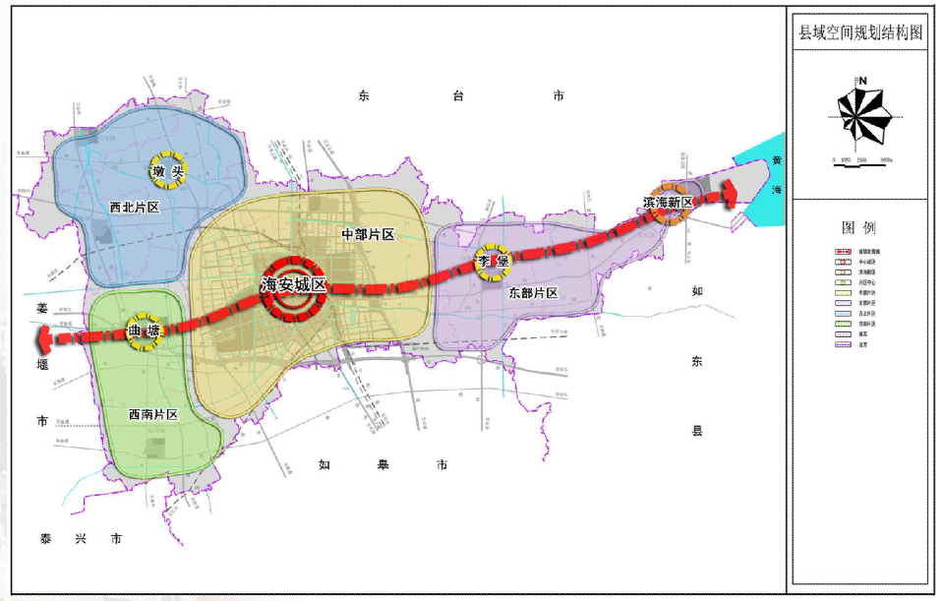

图1-2 海安市市域空间规划结构图

（三）主城区规划布局

城区规划形成“一心、两轴、一主、三片”的总体空间布局结构。沿中坝路形成南北向带状城市中心，连接旧城区和科教新城；以黄海路新城的东西向城市发展轴和以中坝路形成为南北向城市发展轴为两轴，主城区主要发展为综合性核心区域，北区结合铁路枢纽的货运场站，规划形成北部物流基地，东区围绕经济开发区，重点发展装备、机械、电子等产业，同时配备一定的生活服务区，西区围绕高新区进一步扩大规模，着力打造成为以传统产业和新型产业为主的综合性产业区域。

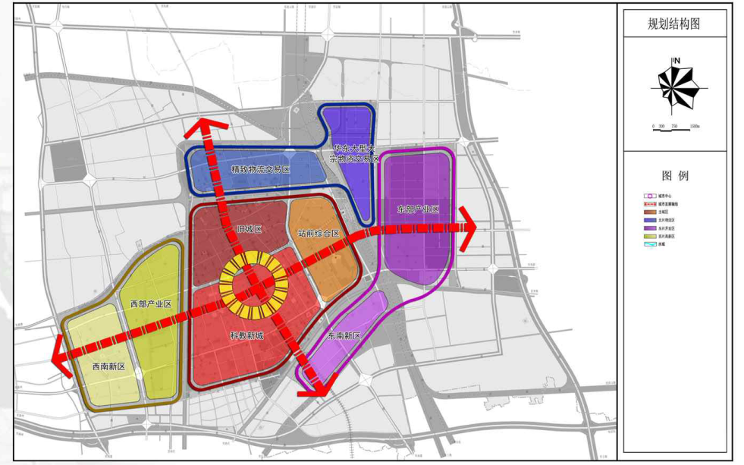

图1-3 海安市主城区规划结构图

三、经济社会发展

2019年海安市全年实现地区生产总值1133.21亿元，按不变价计算，比上年增长6.6%；一般公共预算收入62.66亿元，增长1.5%。全年社会消费品零售总额344.98亿元，比上年增长6.2%；全年完成固定资产投资485.08亿元，比上年增长8.4%，其中工业投资291亿元，增长7.9%。2019年城乡居民生活质量进一步提高，全年城镇居民人均可支配收入47844元，农村居民人均纯收入23354元，分别增长8.5%、8.8%。

四、城市建设状况

2019年海安城市基础设施扎实推进，城乡面貌得到明显改观。新区建设初见成效，上湖创新区中开院创新广场孵化器、上湖高中和三甲医院建设进展顺利。新通扬河生态区安置房、生态廊道等工程加快实施。专业园区建设稳步推进，电子信息产业园基础设施全面铺开，机器人及智能制造展馆建成开放，全国时尚锦纶示范基地成功获批。万达广场主体竣工，红星美凯龙开业运营。交通设施不断完善，通榆路、朝阳路改造等重点工程推进有序，安平路、新宁路等道路改造完成。盐通高铁建设进展顺利，通扬线航道整治工程通过验收，海启高速、226省道建成通车。“四好农村路”提档升级100公里。72个城中村和189个老旧小区改造基本完成。深化城乡垃圾分类试点，建筑装修垃圾资源化分拣处置中心建成运营。污染防治持续发力，加强秸秆、扬尘等综合治理，空气质量优良天数比率、PM2.5平均浓度实现“一升一降”。河长制、断面长制全面落实，省考、市考断面水质优Ⅲ比例均达66.7%，重点河流消除劣Ⅴ类水质。城乡污水处理一体化加快实施，7个城乡污水处理厂兼并收购基本完成，新建污水管网68.4公里、村庄污水处理设施47个，农村改厕年度任务全面完成。教育现代化有效推进，海中东扩三期、长江路小学改扩建等工程加快建设，二幼一期、七星湖幼儿园、尚府幼儿园建成使用。医药卫生体制改革持续推进，海安—乌兹别克斯坦中医药中心启动建设。文化事业和文化产业加快发展，融媒体中心正式运行，图书馆新馆、博物馆新馆、青墩遗址博物馆建成开放。

第二节 标定地价体系更新工作概述

一、工作背景

标定地价与基准地价是地价管理的基础。2012年原国土资源部办公厅下发《关于做好2012年城市土地价格调查和监测工作的通知》（国土资厅发〔2012〕41号），明确指出标定地价公示试点工作是原国土资源部城市土地价格调查与监测工作中的重要组成部分，并于2013年在上海、唐山和长沙等三个城市先行开展标定地价公示试点工作。

2017年7月13日原国土资源部办公厅发布《国土资源部办公厅关于加强公示地价体系建设和管理有关问题的通知》，其中要求“加快推进标定地价体系”。 随后每年在年度地价工作部署文中都明确提到公示地价工作，其中，在《自然资源部办公厅关于部署开展2018年城乡地价调查与监测工作的通知》（自然资办发〔2018〕10号）中明确：应根据《标定地价规程》，借鉴重庆市标定地价公示经验，力争在2018年完成所有地级以上城市标定地价公示工作部署启动。在《自然资源部办公厅关于部署开展2019年度自然资源评价评估工作的通知》（自然资办发〔2019〕36号）中直接强调：全面实现城镇标定地价公示，各省级自然资源资源主管部门要组织本行政区域内所有市（县）启动城镇标定地价公示工作，确保在2020年12月31日前完成。在此基础上，江苏省自然资源厅在2019年8月7日分布《江苏省自然资源厅关于开展自然资源评价评估工作建立公示地价体系的通知》（苏自然资函〔2019〕625号），再次明确标定地价公示工作。

根据此要求，海安市为进一步完善城乡公示体系，丰富土地市场价值参考标准，规范标定地价制订及公示程序，更好地发挥市场在土地资源配置中的决定性作用和政府的调控引导作用，在2018年度开展了海安市城区标定地价体系建立工作，公示范围为城市建成区范围，包括中城街道、南城街道、西城街道、北城街道、经济开发区以及高新技术产业开发区，共划分标定区域15个，布设标准宗地15宗。2019年在海安市城区标定地价体系建立成果的基础上进行维护与更新。

二、工作目标

海安市城区标定地价体系更新工作，是在2018年度海安市城区地价标定地价体系成果的基础上，结合海安城区2019年度地价动态监测基础资料，充分考虑海安城区土地利用特点及土地市场状况，依据《标定地价规程》（TD/T 1052-2017），调整商服、住宅和工业用地地价公示范围、更新标定区域、维护更新标准宗地、评估标定地价、适当公示标定地价等，从而进一步完善海安城区的公示地价地价体系，为相关部门制定地价管理政策提供参考依据，并通过标定地价工作进一步满足公众的信息需求。

三、技术路线

按照《标定地价规程》（TD/T 1052-2017）的要求，以现有的标定地价成果为基础，实地勘查并合理调整标定区域，整理标准宗地资料，跟踪检查对其复核和更新，收集标准宗地数据、土地市场交易数据、房屋市场交易数据以及城市一般资料。按照规程规定的评估方法，主要采用市场比较法、收益还原法、剩余法、成本逼近法定期更新评估标准宗地的标定地价，并经市自然资源局主管部门审议和确认，最终按约定内容与规范格式向社会公布。标定地价更新技术路线图见图1-4。

标定地价建设成果

确定公示范围、划分和调整标定区域

标准宗地布设、复核、更新

标准宗地数据采集

土地交易样点数据

标准宗地数据

房屋交易样点数据

城市一般资料

标准宗地评估

市场比较法

收益还原法

剩余法

成本逼近法

标定地价验收、确认、审批

信息发布

图1-4 标定地价更新技术路线图

四、工作程序

1. 确定各用途标定地价公示范围

根据市场发育和政府的服务监管需求灵活确定，宜覆盖建成区和开发区。

2. 在已划定标定区域的基础上，维护更新

在海安市城区标定地价体系的基础上，分别更新商服、住宅和工业用地标定区域。

3. 维护更新标准宗地，并采集初始信息

对已设立的标准宗地进行维护更新，并及时更新关于该标准宗地的相关信息。

4. 评估标定地价

依据评估原则，选择合适的估价方法，按设定的地价内涵，对标准宗地的地价水平进行评估。

5. 确定标定地价

根据两名评估师的评估结果，提出标定地价建议值，并由海安市自然资源局组织对标定地价建议值进行审议和确定。

6. 发布标定地价及相关信息

经海安市自然资源局确定通过的标定地价成果及公示方案报请海安市人民政府批准后向社会公开标定地价成果。

四、工作依据

（一）法律法规规章

1.《中华人民共和国土地管理法》（2019年8月26日第十三届全国人民代表大会常务委员会第十二次会议修订通过，2020年1月1日起施行）；

2.《中华人民共和国城市房地产管理法》（2019年8月26日第十三届全国人民代表大会常务委员会第十二次会议修订通过，2020年1月1日起施行）；

3.《中华人民共和国土地管理法实施条例》（1998年12月24日国务院令第256号发布，1999年1月1日起施行）；

4.《中华人民共和国物权法》（中华人民共和国主席令第62号，2007年3月16日第十届全国人民代表大会第五次会议通过，2007年10月1日起施行）；

5.《中华人民共和国资产评估法》（中华人民共和国主席令第46号，2016年7月2日第十二届全国人民代表大会常务委员会第二十一次会议通过，2016年12月1日起实施）

6.《关于进一步加强城市地价动态监测工作的通知》（国土资发[2008]51号）；

7.《江苏省土地管理条例》（2004年4月16日江苏省第十届人民代表大会常务委员会第九次会议通过修正，2004年4月28日起施行）；

8.《关于全面推进节约集约用地的意见》（苏发[2014]6号）；

9. 《国土资源部办公厅关于印发<国有建设用地使用权出让地价评估技术规范>的通知》（国土资厅发［2018］4号，2018年3月9日公布）；

10.《国土资源部办公厅关于实施<城镇土地分等定级规程>和<城镇土地估价规程>有关问题的通知》（国土资厅发〔2015〕12号）。

11. 《国土资源部办公厅关于加强公示地价体系建设和管理有关问题的通知》（国土资厅发〔2017〕27号）；

12.《关于部署开展2019年度自然资源评价评估工作的通知》（自然资办发〔2019〕36号）；

13.《江苏省自然资源厅关于开展自然资源评价评估工作建立公示地价体系的通知》（苏自然资函〔2019〕625号）；

（二）技术规范

1. 中华人民共和国国家标准《城镇土地估价规程》（GB/T 18508-2014）；

2. 中华人民共和国国家标准《城镇土地分等定级规程》（GB/T 18507-2014）；

3. 中华人民共和国国家标准《土地利用现状分类》（GB/T 21010-2017）；

4. 《城市地价动态监测技术规范》（TD/T 1009-2007）；

5. 原中华人民共和国国土资源部《标定地价规程》（TD/T 1052-2017）；

（三）其它有关资料

1. 海安市土地市场交易实例资料；

2. 海安市城市地价动态监测有关成果；

3. 标准宗地的有关资料（宗地现状照片、宗地图等）。

第三节 2019年度土地市场及房地产市场状况分析

一、土地市场分析

2019年度海安市建设用地供应总面积为711.39公顷，其中商服用地面积为70.93公顷，总价款为25.01亿元；住宅用地面积为201.34公顷，总价款为75.44亿元；工矿仓储用地面积为428.08公顷；其它用途供应面积为11.04公顷。

1、住宅供应量下降，商服供应量上涨

表1-1 2013年-2019年海安市土地供应情况调查表[1]

单位：公顷

|  |  |  |  |  |  |  |  |  |  |
| --- | --- | --- | --- | --- | --- | --- | --- | --- | --- |
| **序号** | **用途** | | **2013年** | **2014年** | **2015年** | **2016年** | **2017年** | **2018年** | **2019年** |
| 1 | 商服用途 | | 44.48 | 22.05 | 136.74 | 115.24 | 44.17 | 31.42 | 70.93 |
| 2 | 住宅用途 | | 339.84 | 242.70 | 505.89 | 122.35 | 146.73 | 263.35 | 201.34 |
| 2.1 | | 一般商品房 | 165.52 | 85.97 | 242.52 | 65.27 | 84.50 | 256.54 | 180.19 |
| 2.2 | | 保障性住房 | 174.32 | 156.73 | 263.37 | 57.08 | 62.23 | 6.81 | 21.15 |
| 3 | 工业用途 | | 377.41 | 383.13 | 310.91 | 506.04 | 448.27 | 383.73 | 428.08 |
| 4 | 其他用途 | | 32.92 | 57.50 | 224.40 | 521.47 | 42.87 | 104.33 | 11.04 |
| 5 | 总 计 | | 794.65 | 705.38 | 1177.94 | 1265.09 | 682.04 | 782.83 | 711.39 |

根据上表看出，2019年度土地总体供应量较2018年度供应量略有下降。2019年度商服用地供应量相比2018年上涨明显，涨幅为125.75%；住宅用地供应量相比2018年有所下降，降幅为23.55%，其中一般商品房供应量降幅29.76%，保障性住房供应量上涨210.57%。从2016 年开始，住宅用地供应量逐渐上升，并在2018年达到263.35公顷，2019年供应量下降，整体供应水平仍然较往年提高，土地市场反映了近几年海安市房地产市场较好，开发商拿地积极性较高。同时从2015年开始，保障房供应量明显下降，2019年供应21.15公顷，一方面是由于前五年供应较多从2018年开始放缓供应，另一方面是居住水平需保障的比例在下降，应运市场的需求，同时防止大改大建造成供大于求的局面。工业用地供应量较2018年上涨11.56%。

2、经营性用地价格上涨，商服用地价格略有下降

表1-2 2013年-2019年海安土地一级市场部分指标表

| **指标** | **2013年** | **2014年** | **2015年** | **2016年** | **2017年** | **2018年** | **2019年** |
| --- | --- | --- | --- | --- | --- | --- | --- |
| 土地供应总金额（亿元） | 81.82 | 52.23 | 158.64 | 95.38 | 52.51 | 127.02 | 89.78 |
| 住宅用地成交金额（亿元） | 71.69 | 42.01 | 94.43 | 40.02 | 32.49 | 106.54 | 75.44 |
| 商服用地成交金额（亿元） | 4.17 | 2.95 | 57.76 | 43.31 | 9.37 | 12.78 | 25.01 |
| 工业用地成交金额（亿元） | 5.79 | 7.26 | 6.14 | 11.33 | 10.17 | 7.70 | 10.04 |
| 住宅用地成交均价  （元/平方米） | 2109.52 | 1730.94 | 1866.61 | 3270.55 | 2214.27 | 4045.57 | 4186.69 |
| 商服用地成交均价  （元/平方米） | 937.50 | 1337.87 | 4224.07 | 3757.91 | 2121.35 | 4067.47 | 3526.01 |
| 工业用地成交均价  （元/平方米） | 153.41 | 189.49 | 197.48 | 223.83 | 226.87 | 200.66 | 234.53 |

2019年海安全市商服用地出让平均成交价格为3526.01元/m2，比去年下降13.31%，住宅用地成交均价4186.69元/m2，比去年上涨3.49%。相比较前几年，城区住宅用地成交价格上涨明显，上涨原因主要是成交地均位于城区较多，出让起始价高，同时成交均价高的地块大多位于奥体新城体育中心附近，规划完善，交通便捷，生活配套齐全；商服用地成交价格下降，主要是2019年新成交的商服地块位于郊区和建制镇，主要用途为批发市场用地，成交价格偏低。2019年城区高新区、开发区工业用地成交数量增加，建制镇工业用地成交数量下降，整体成交的价格水平提高，但价格水平仍然在工业出让起始价上下浮动区间内。

二、房地产市场分析

2019年海安市房地产市场整体情况较好，市场保持着稳中前进的发展基调。2019年1-12月，海安市商品房住房销售面积达120.65万平方米，同比上涨38.57%，成交套数9379套，同比上涨39.67%，销售额114.15亿元，同比上涨85.22%，城区住房均价9729.3元/㎡，同比上涨33.6%。2019全年新上市住宅面积103.3万平方米，同比增长107.88%，上市房源8226套，同比增长92.24%，对比往年，成交体量有所上涨，供应量有所下降。目前海安市房地产库存面积45万平方米，消化周期适中，总体供需平衡。

从全年销量情况来看，2019年全年开盘中超一半当日去化在七成以上，热门板块优质楼盘依然一房难求。大环境下，国家主张 “房住不炒”，持续楼市调控，遏制房价上涨，购房者趋之冷静理性，购房主体由外溢投资客转变为本地住户，海安房地产市场依然以“震荡企稳、稳中有热”政策为导向。

1、房企竞相拿地布局，房地产投资额创新高

海安市2019年全年完成房地产投资94.75亿元，同比上涨76.1%，从下图可以看出，2013年-2017年，海安市房地产投资增长率逐渐下降，2017年投资增长率为近五年最低，增长率-12.9%，2018年增速由负转正，2019年增速大幅上升。2018年5月14日关于省政府下发海安县撤县设市的通知正式公布：江苏省人民政府苏政发[2018]63号文件《省政府关于撤销海安县设立县级海安市的通知》，经国务院批准同意，撤销海安县设立县级海安市。海安县撤县为市的消息为海安房地产市场及土地市场注入了活力，2018年至2019年城区发展迅速加快，经济的发展以及市政基础设施和文化服务设施的大力建设刺激了多个房企进驻海安，拿地布局，从而也带动了房地产投资的增加。

图1-4 2010-2019年房地产投资额及增长率走势图

2、商品房成交面积创新高，待售面积下降明显

海安市2019年商品房施工面积587.07万平方米，增长11.6%；商品房销售面积191.11万平方米，增长4%，商品房销售额179.14亿元，增长41.9%。商品房待售面积48.71万平方米，下降26.8%，其中住宅待售面积15.60万平方米，下降50.7%，商铺待售面积28.73万平方米，增长12.0%。随着商品房销售面积的持续上涨以及待售面积的持续下降，海安市房地产市场已由供大于求的市场现状逐步转变为供不应求的状态，市场总体供需平衡。

图1-5 2010-2019年商品房销售面积与待售面积柱状图

从上图可以看到，海安市2019年全年商品房成交量稳步上升，自2015年以来逐年上涨，同时商品房待售面积自2016年逐渐下降，说明海安市一方面商品房新开工面积自2015年以来下降，同时房地产市场注入活力带动商品房成交面积上涨，两者相互作用下消耗库存量，以达到总体供需平衡。

3、房地产市场量价齐升，商品房价格显著上涨

2019年海安市房地产销售市场整体较好，受热门区域利好刺激、改善型楼盘增加等影响，9000-13000元/平方米单价成市场主流。悦禧家园（海陵府）全年成交量最高，总成交1503套，万达海之心公馆总成交1222套，桃李名筑（翰林首府）成交排第三。品牌房企销量可观，新城市中心西南板块各楼盘竞相争渡。

图1-6 2010-2019年商品房销售额与成交均价走势图

尽管全国范围内一二线城市房地产市场仍然处于调控阶段，但海安市房地产市场处于活跃状态，从成交均价来看，2010年至2019年呈现波动上涨的态势，2015年商品房成交均价有所下降，2016年至2019年成交均价增长幅度逐渐扩大，2019年海安市商品房成交均价为9374元/平方米。

**第二章 标定地价体系的维护与更新**

第一节 公示范围的确定

一、海安城区土地利用现状

根据海安市最新三调数据统计，海安市中心城区范围内城镇建设用地总面积为7111.0503公顷，其中住宅用地和工业用地占比较大，分别占城镇建设用地总面积的29.54%和43.68%。

图2-1 海安市中心城区城镇建设用地土地分类占比图

从分布情况来看，工业集中区主要分布在城东、城西以及城南部分区域，城东主要分布在S221东侧海安经济技术开发区内，城西主要分布在如海运河西侧海安高新技术产业开发区内；住宅用地集中区分布区域四至为：东至通榆中路，南至宁海线，西至如海运河，北至新通扬运河。市政办公用地与商业服务业用地呈零星分布，分布范围集中在住宅分布范围内，主要沿中坝路、长江路等交通干道两侧分布。

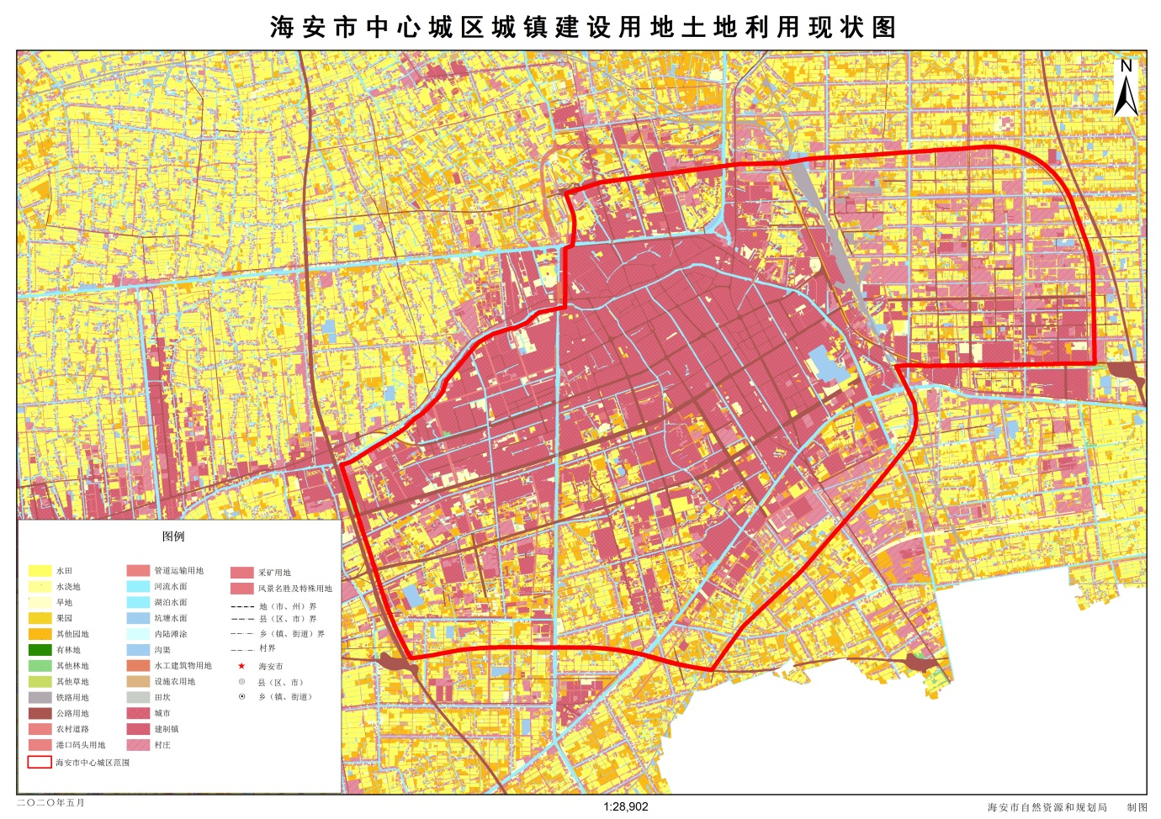

图2-2 海安市中心城区城镇建设用地土地利用现状图

二、公示范围确定

考虑到海安城区市场现状和标定地价公示系统应用层面的需求，本次海安城区标定地价公示工作范围包括中城街道、南城街道、西城街道、北城街道、经济开发区以及高新技术产业开发区。

中城街道、西城街道主要为已建成城镇建设用地，除开发区外，多为老城区，虽然建成区集中连片分布为主，但用地类型较为复杂，多为混合利用为主。由于混合类型多样，此次对于各类用地零星或混合分布的区域，暂未划定标定区域。

2018年度确定的公示范围已如实反映海安市城区市场现状，故此次仍以2018年度确定的公示范围为准。综上，海安市商服用地公示范围面积为36.67hm2，住宅用地公示范围面积为792.51 hm2，工业用地公示范围面积为3251.85 hm2。具体分布范围见图2-3。

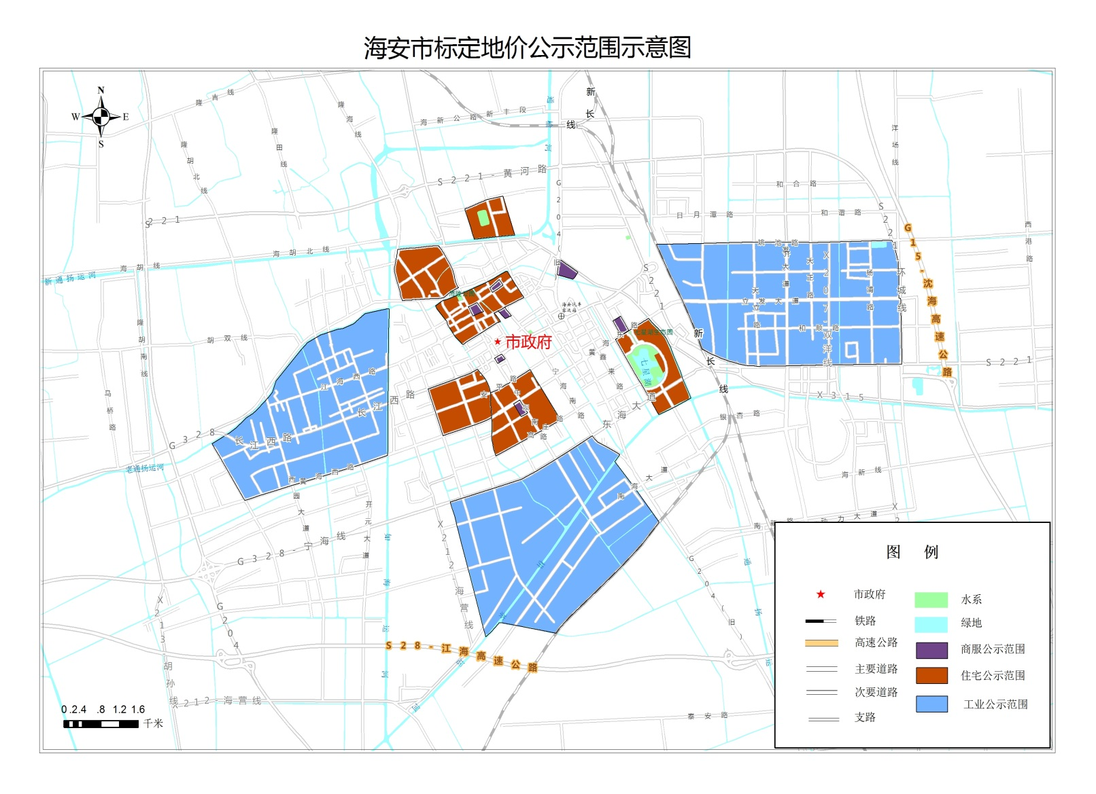

图2-3 标定地价公示范围示意图

第二节 标定区域更新

一、标定区域调整

（一）标定区域调整的几种情况

1. 相关规划有重大调整；

2. 标定区域内地价空间分布特征明显变化；

3. 标定区域的土地条件、主要土地用途、土地利用状况等发生重大改变；

4. 行政区划或产业园区范围、标志性权属界线等发生变更。

（二）划分原则

1. 均质均价原则

同一标定区域内，土地的利用类型、利用状况、主导地价影响因素等相似，地价水平接近。

2. 管理便利原则

标定区域界线不宜突破行政区划、产业区划、商业商务区、成片保障性住房等规划范围边界。

3. 宗地完整原则

标定区域界线应保持内部的宗地完整性。

4. 区域内部聚合程度高

在标定区域内部，同类用地应达到一定程度的聚合。如某一住宅用地标定区域内部，住宅用地应达到一定程度的产业集聚度。在城市远郊区，商服用地分布极少数，就不宜划分商服用地标定区域。

5. 区划的可操作性强

在划分标定区域的过程中，一般根据土地利用现状条件和地价水平实际情况，以铁路、河流或城市主次干道为界进行区划。同时，也应综合考虑行政界线和地籍权属界线的完整性。

6. 分用途进行标定区域划分

海安市标定地价体系建立工作的土地用途分为商服用地、住宅用地和工矿仓储用地等三大类别。划分标定区域时，应分用途按照区域内聚合程度分别进行标定区域划分。

7. 区域外部之间的差异性明显、内部概括性强

标定区域应具有一定的概括性，任一标定区域与邻近标定区域应保持一定的差异性。标定区域划分过程中，不应无限细分到少数几宗地，而应保证标定区域范围大小和概括性。邻近标定区域具有一定的相似性和同质性时，应予以合并。

（三）划分要求

1. 标定区域的划分应在已有土地级别或均质地域的基础上，结合地质地貌、水土条件、土地利用和市场发育程度等进行；在已建立地价动态监测体系的地区，标定区域的划分宜参照具有较好现势性的地价区段。

2. 建设用地标定区域划分时，除区位因素外，还应关注土地的位置、面积、形状、宽度、深度、临待状况、地形、地热等土地条件及土地的用途、开发程度、建筑密度、建筑容积率、地上地下主要建（构）筑物的用途、建筑结构、建筑成新等土地利用状况。

3. 标定区域的分界线，宜采用河流、沟渠、道路 、堤坝等线状地物，产业、商业商务区、成片住宅等的规划或现状范围边界，行政区划界线以及有明显标志的权属界线。

4. 标定区域的数量和空间界线宜根据市场发育的水平差异及政府的服务与监管需求动态调整。

5. 每个商业商务区原则上应划分为独立的标定区域，如果区域内土地利用条件和地价水平差异较大，可划分为两个或多个标定区域。

6. 每个产业园区原则上应划分为独立的标定区域，如果区域内土地利用条件和地价水平差异较大，可划分为两个或多个标定区域。

7. 商业商务区、产业园区等范围内成片的现状住宅用地，应划分为住宅用途标定区域。

8. 以宗地混合利用为主的区域，可单独划分为特定类型的混合利用标定区域。

9. 独立的大型城市综合体、地标性建筑物，可划分为单独的标定区域。

二、划分要点和步骤

在参考海安市城区最新商服、住宅和工业用地地价区段的基础上，按照区域的特征，依据各区域的城市基础设施、公共设施、公用设施、环境状况及土地利用状况、城市规划等要素，细分得到土地用途基本相同、土地利用状况和地价水平基本一致的集中连片的区域，即为标定区域。

在操作过程中，具体步骤如下：

1. 在工作底图上，以海安市城区雨润广场为中心，以地价的变化衰减为主要指标，参照已通过南通市自然资源和规划局评审验收的海安市城区最新商服、住宅和工业用地地价区段，从城市中心向四周粗略勾画出若干区域。

2. 在上述区域基础上，以土地利用状况和城市规划为主要依据，依据划分原则，将符合条件的区域划分为同一标定区域。

3. 根据行政区划界线、河流及铁路等现状地物，对上述标定区域进行调整。

4. 对标定区域进行实地踏勘、复核，进行实地踏勘和复核时，依据遥感影像图，以技术人员现场补充调查为主，对初步划分的标定区域范围内的建筑高度、形态、建筑密度、区域容积率、标定区域四至范围、交通以及整体开发建设情况进行核查，通过比较分析，确定标定区域。

5. 在实地踏勘的基础上，根据标准宗地筛选过程中发现的实际情况，如某一区域的某一用途极少，对标定区域进行合并、删除等调整工作。

6. 对标定区域进行编号，编号规则参考《标定地价规程》（TD/T 1052-2017）。

7. 量算各标定区域的土地面积，收集与标定区域相关的资料。

城镇建设用地主要分为商服用地、住宅用地、工矿仓储用地和公共管理与公共服务用地四大类型。根据调查，海安市城区近五年来公共管理与公共服务类用地一级市场交易情况如下表2-1。

从表2-2可以看出，近五年来海安市城区公共管理与公共服务类用地共成交11宗，分别为教育用地4宗，医疗卫生用地5宗，文化设施用地1宗，公用设施用地1宗。总体来看，交易样点数量较少，尤其是细分至二级类之后，各类样点数量仅有几宗。从土地位置可以看出，近五年来海安市城区公共管理与公共服务用地成交案例分布也较为分散。

综上，海安市暂不具备划分公共管理与公共服务用地标定区域的条件，待条件成熟后再进行相应的补划，故此次划分不考虑公共管理与公共服务用地标定区域。综合考虑海安市城区土地利用特点与标定地价工作的实际需要，分别按照商服用地、住宅用地和工矿仓储用地划分标定区域。

表2-1 海安市城区公共管理与公共服务类用地交易样点表

平方米，元／平方米，%

| **序号** | **规划用途** | **土地位置** | **土地面积** | **容积率** | **挂牌单价** | **成交单价** | **交易日期** |
| --- | --- | --- | --- | --- | --- | --- | --- |
| 1 | 医疗卫生 | 海安镇海南村23组 | 954.27 | 1.2 | 456 | 466 | 2015.03.11 |
| 2 | 公共设施 | 海安镇海南村14组 | 218 | 0.14 | 234 | 236 | 2015.12.09 |
| 3 | 教育 | 海安开发区上湖大道东侧、南湖大道北侧 | 68765 | 0.8 | 228 | 228 | 2016.12.04 |
| 4 | 医疗卫生 | 海安开发区立发桥村5组 | 7487 | 1.8 | 581 | 581 | 2017.02.26 |
| 5 | 医疗卫生 | 海安高新区海北村11组 | 6445 | 1.5 | 352 | 352 | 2017.06.25 |
| 6 | 医疗卫生 | 海安高新区大里村23、24组 | 20000 | 1.5 | 314 | 314 | 2017.07.17 |
| 7 | 教育 | 城东镇上湖村1、8、9组 | 26548 | 1.5 | 272 | 272 | 2018.06.21 |
| 8 | 教育 | 城东镇上湖村1、8、9组 | 21184 | 0.6-1.0 | 228 | 228 | 2018.06.21 |
| 9 | 教育 | 城东镇上湖村1、8、9组 | 31564 | 0.6-1.0 | 228 | 228 | 2018.06.21 |
| 10 | 医疗卫生 | 南城街道海南村14、23组 | 12004 | 1.5 | 596 | 596 | 2019.09.12 |
| 11 | 文化设施 | 海防路北侧、天发路东侧（城东镇立发桥村1、3组） | 17040 | 1 | 472 | 472 | 2019.09.25 |

三、更新结果

对照标定区域需进行调整更新的几种情况，此次海安市已划分的标定区域较为稳定，不需进行调整更新，在本年度新增一个工业标定区域。

2019年度，海安城区南侧区域原精细化工园区近两年来土地供应量提升，工业用地出让地块多，同时工该区域内的工业用地价格水平差异小，因此本年度将其作为新的标定区域，截至2020年1月1日海安城区共划分了7个商服标定区域、6个住宅标定区域和3个工业标定区域，与上一年度相比，数量上增加1个，区域分布上更加趋于合理。具体分布见表2-4和图2-5至图2-6。

表2-2 标定区域一览表

| **土地用途** | **标定区域编号** | **标定区域名称** | **标定区域四至** | **区域面积（hm2）** |
| --- | --- | --- | --- | --- |
| 商服 | 320621S51001 | 恒天新世界 | 东至棉麻新区，南至曙光东路，西至宁海路，北至老通扬运河 | 3.44 |
| 320621S51002 | 雨润广场 | 东至黄沙港路，南至江海中路，西至中坝中路，北至曙光中路 | 5.07 |
| 320621S51003 | 文峰大世界 | 东至宁海路，南至旺池路，西至文峰住宅区，北至江海中路 | 3.39 |
| 320621S51004 | 贵都购物广场 | 东至海安大剧院，南至贵都华庭小区，西至中坝南路，北至长江中路 | 2.40 |
| 320621S51005 | 中洋金砖酒店 | 东至中坝南路，南至广场南路，西至中新花园小区，北至黄海中路 | 4.99 |
| 商服 | 320621S51006 | 星湖001商业广场 | 东至南通家惠油脂发展有限公司，南至黄海中路，西至7星首府，北至东湖路 | 6.82 |
| 320621S51007 | 奥华国际装饰城 | 东至江淮路，南至老通扬运河，西至通榆北路，北至河滨路 | 10.53 |
| 住宅 | 320621H71001 | 市中心标定区域 | 东至凤山南路，南至江海中路、旺池路，西至老通扬运河，北至老通扬运河 | 140.72 |
| 320621H71002 | 闸东标定区域 | 东至中坝北路，南至人民西路，西至朝阳南路，北至河滨西路 | 125.90 |
| 320621H71003 | 奥体新城标定区域 | 东至老通扬运河，南至黄海中路，西至镇南路，北至长江中路 | 127.69 |
| 320621H71004 | 城南标定区域 | 东至老通扬运河，南至高庄路，西至老通扬运河，北至安平路 | 162.76 |
| 320621H71005 | 七星湖生态园标定区域 | 东至老通扬运河，南至栟茶运河，西至开发新村社区，北至黄海东路 | 167.23 |
| 320621H71006 | 城北标定区域 | 东至姿势花园小区，南至新通扬运河，西至凤山花苑小区，北至紫石路 | 68.18 |
| 工业 | 320621G61001 | 高新技术产业开发区 | 东至如海运河，南至黄海西路，西至恒坤路，北至老通扬运河 | 901.14 |
| 320621G61003 | 经济开发区东区 | 东至S221环城线，南至G328，西至新长线，北至姚池路 | 1209.03 |
| 320621G61004 | 海安原精细化工园区 | 东至宁海南路，南至新长线，西至海营线，北至宁海路 | 1141.67 |

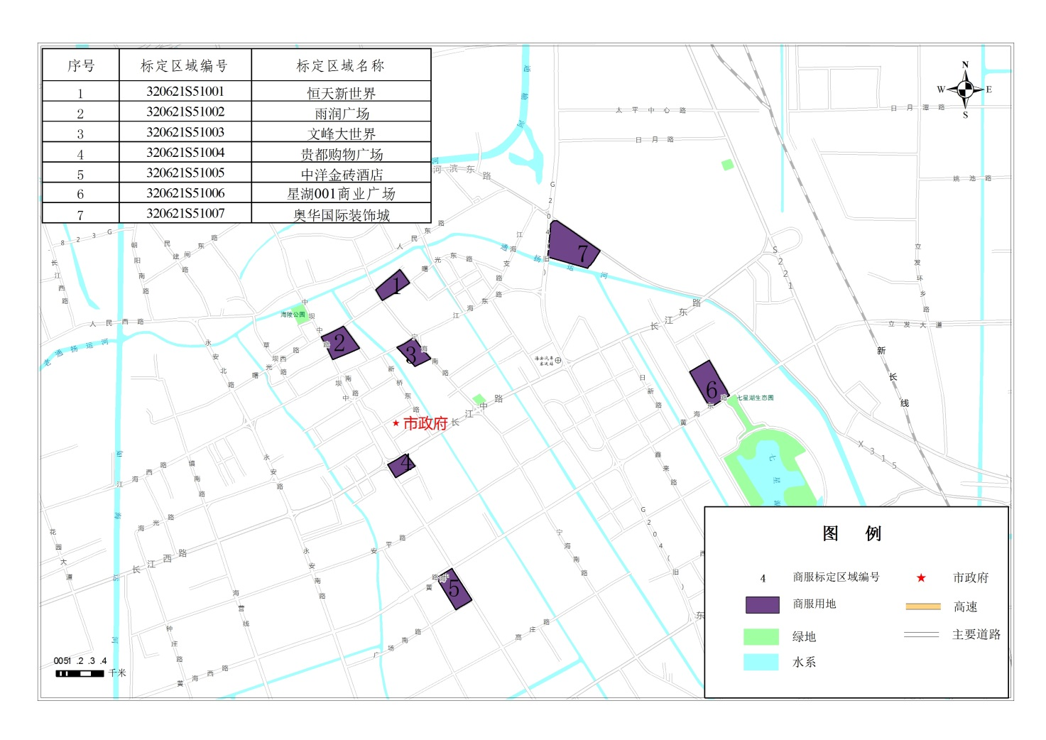

图2-4 商服用地标定区域分布图

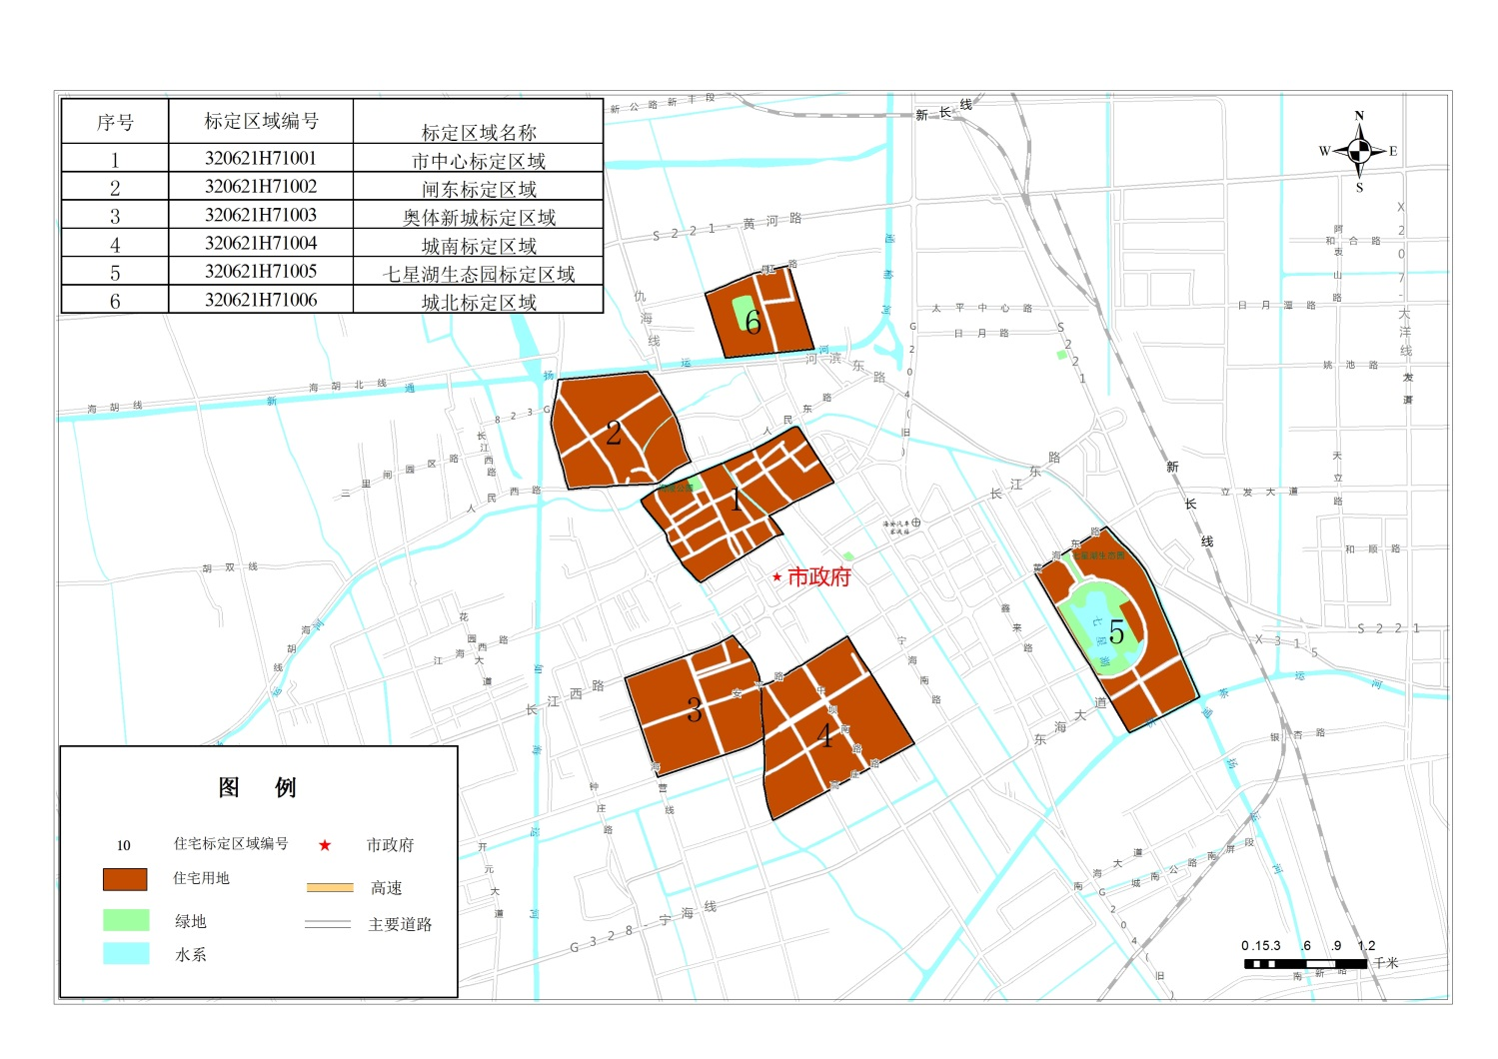

图2-5 住宅用地标定区域分布图

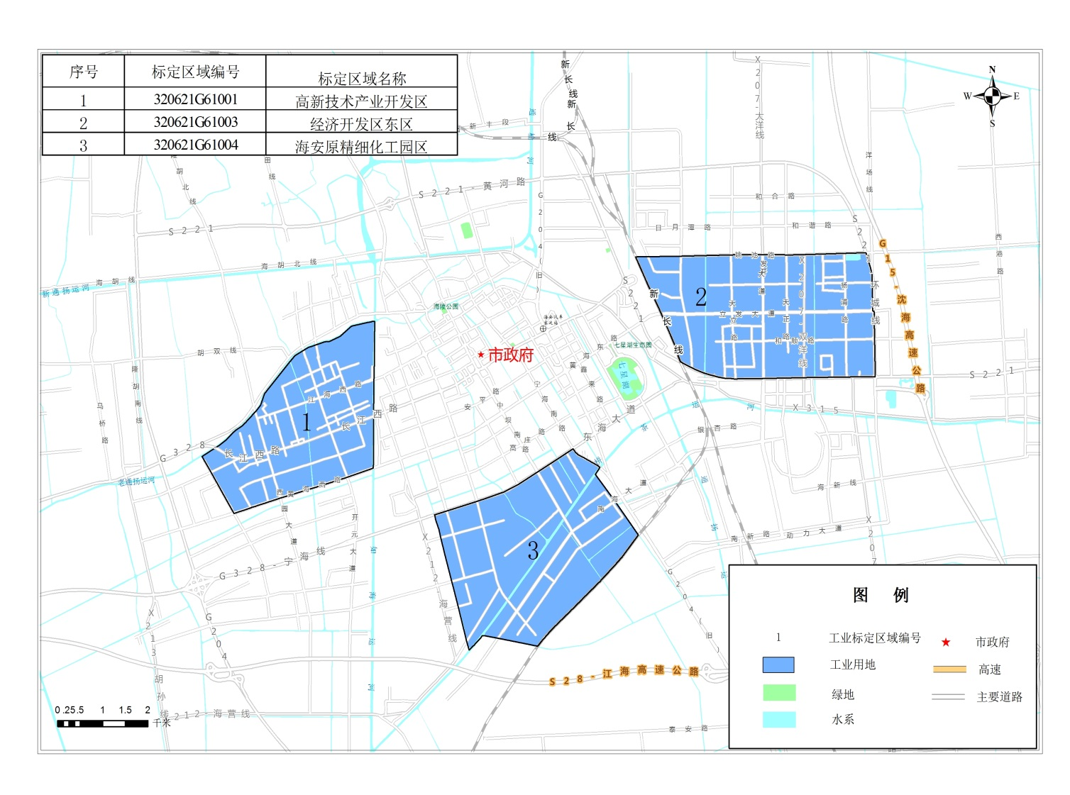

图2-6 工业用地标定区域分布图

第三节 标准宗地更新

一、标准宗地的类型

标准宗地布设工作是标定地价体系建立工作的重中之重，它既要考虑布设的数量以及空间分布，又要考虑标准宗地的类型符合标定地价公示的基本要求。由于标准宗地需要能够代表其所在标定区域的属性，所以其土地利用状况、地上建筑物业态及地价水平等要能够反映其所在标定区域的客观状况。我国城镇土地用途类型主要有商服用地、住宅用地和工矿仓储用地等三大类型，以及由商服用地和住宅用地构成的综合用地（或称商服、住宅用地），和公共管理与公共服务用地等非经营性用地。

海安市比较广泛地存在商住综合用地。但由于商服、住宅用地的商住比例各不相同，难以筛选具有代表性的标准宗地用于代表其所在区域的商服、住宅用地价格水平，并且商服、住宅用地的价格水平也可以通过商服用地和住宅用地的价格水平结合具体宗地的商住比来加权类比确定，因此本次海安市城区标定地价体系不布设商服、住宅用地混合标准宗地。

综上所述，根据标定区域的划分情况和本次建设标定地价体系的基本要求以及海安市城区土地利用的实际情况，本次海安市城区标定地价体系布设的准宗地主要包括以下三大类用地：商服用地、住宅用地和工矿仓储用地。

二、标准宗地的定期检查

每季度对已布以标准宗地进行全面跟踪检查，对发生的变化及时以文字、照片等形式记录、登记，检查内容有：

1. 土地使用状况方面，包括用途是否发生变化、建筑面积是否变化、内部基础设施是否改变、是否发生地质灾害等；

2. 周边环境方面，包括相关规划是否调整，是否增加重要的基础设施和公共设施等；

3. 权属关系方面，是否发生交易行为，是否分割或者合并，是否设定新的权属限制等。

三、标准宗地的维护更新

对标准宗地进行定期跟踪检查，调查核实土地利用状况、地价影响因素等方面的变化，及时更新登记信息。标准宗地应保持相对稳定，但在下列情况下应予以更新：

（1）宗地或地上建筑物灭失，或正在灭失、翻建过程中；

（2） 宗地用途或土地利用条件发生重大改变，不具区域代表性；

（3）宗地被合并或分割，影响其区域代表性；

（4）宗地被长期低效利用；

（5）标定区域调整更新后，标准宗地不再满足要求。

四、标准宗地维护更新结果

根据对已设立标准宗地的实地核查，2018年度设立的标准宗地仍符合设立要求，不需进行替换，在本年度新增一个工业标准宗地。320621G6100401标准宗地位于本年度新增320621G61004标定区域内，地块位置位于镇南路东侧，占地面积以及容积率在工业集中区中具备代表性，土地利用状况较优。同时该地块已建设投入使用5年，企业运营状况良好，稳定性较高，因此本次选为标准宗地。

2019年度，海安市城区共设立了7个商服标准宗地、6个住宅标准宗地和3个工业标准宗地。

表2-3 标准宗地一览表

| **标准宗地编号** | **位置** | **用途** | **权利类型** | **面积（m2）** | **容积率** | **开发水平** | **剩余年限** | **备注** |
| --- | --- | --- | --- | --- | --- | --- | --- | --- |
| 320621S5100101 | 宁海中路19号 | 商服 | 出让 | 34288.76 | 3.0 | 六通一平 | 28 | -- |
| 320621S5100201 | 中坝中路41号 | 商服 | 出让 | 69858 | 3.69 | 六通一平 | 35 | -- |
| 320621S5100301 | 宁海南路2号 | 商服 | 出让 | 38591 | 3.0 | 六通一平 | 30.5 | -- |
| 320621S5100401 | 中坝南路27号 | 商服 | 出让 | 13008 | 3.0 | 六通一平 | 25 | -- |
| 320621S5100501 | 中坝南路100号黄海中路北侧 | 商服 | 出让 | 72437 | 3.2 | 六通一平 | 30.5 | -- |
| 320621S5100601 | 黄海东路星湖001商业中心 | 商服 | 出让 | 36875.5 | 2.0 | 六通一平 | 35.5 | -- |
| 320621S5100701 | 通榆北路2号 | 商服 | 出让 | 48790 | 2.0 | 六通一平 | 29 | -- |
| 320621H7100101 | 江海西路18号 | 住宅 | 出让 | 144661 | 3.16 | 六通一平 | 64.25 | -- |
| 320621H7100201 | 河滨西路88号 | 住宅 | 出让 | 49242 | 2.4 | 六通一平 | 64 | -- |
| 320621H7100301 | 安平中路218号 | 住宅 | 出让 | 136393 | 2.54 | 六通一平 | 61 | -- |
| 320621H7100401 | 中坝南路66号 | 住宅 | 出让 | 68667 | 1.5 | 六通一平 | 56 | -- |
| 320621H7100501 | 星湖路3号 | 住宅 | 出让 | 50935 | 2.2 | 六通一平 | 64.75 | -- |
| 320621H7100601 | 凤山北路20号 | 住宅 | 出让 | 106553 | 2.3 | 六通一平 | 64.5 | -- |
| 320621G6100101 | 长江西路88号 | 工业 | 出让 | 58194.47 | 1.0 | 六通一平 | 34.83 | -- |
| 320621G6100301 | 开发大道10号 | 工业 | 出让 | 20142 | 0.8 | 五通一平 | 43.97 | -- |
| 320621G6100401 | 海南路535号 | 工业 | 出让 | 6958 | 0.9 | 五通一平 | 46.78 | 新增 |

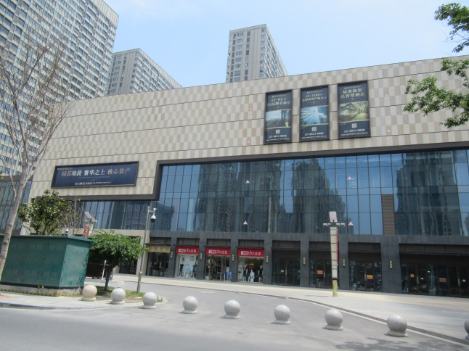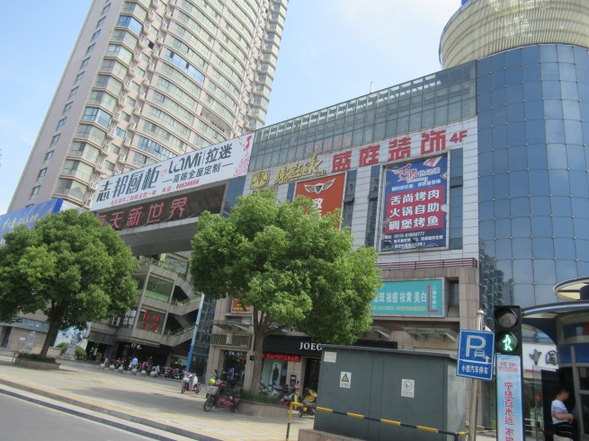

S5100101 S5100201

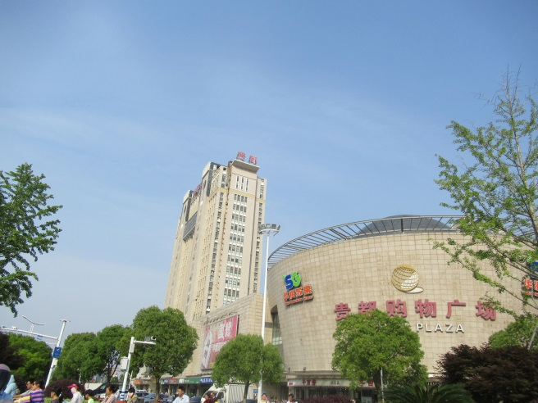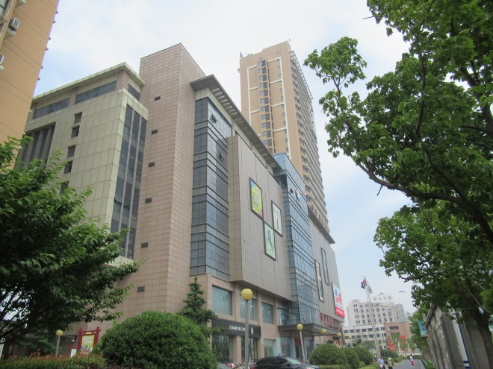

S5100301 S5100401

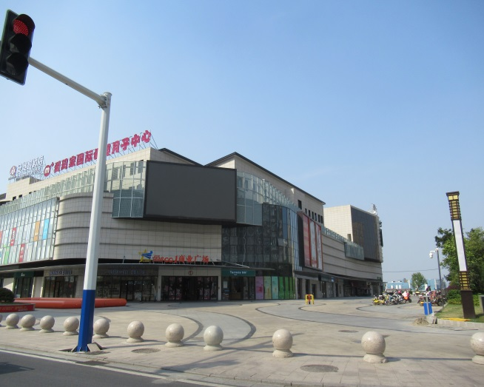 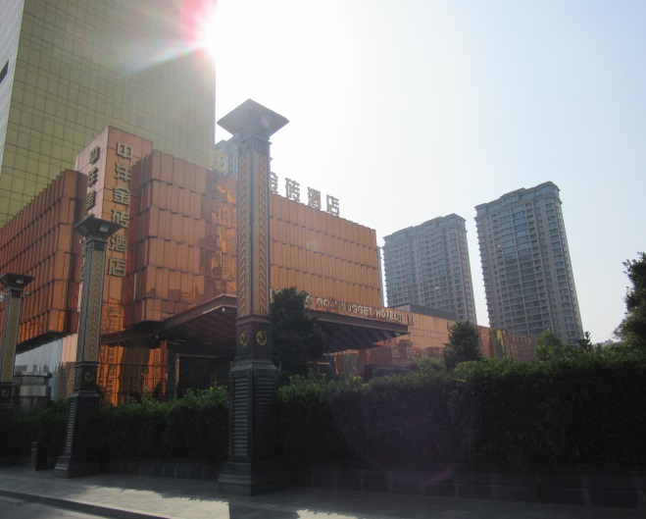

S5100501 S5100601

图2-7 标准宗地现状照片（一）

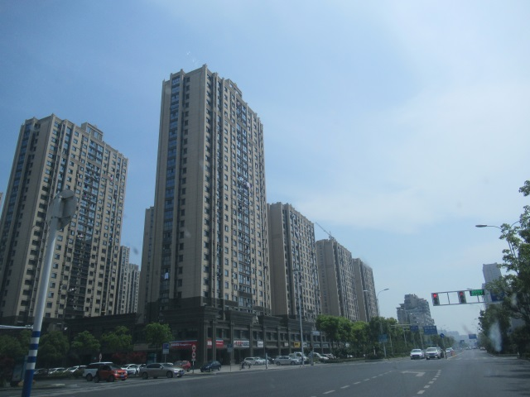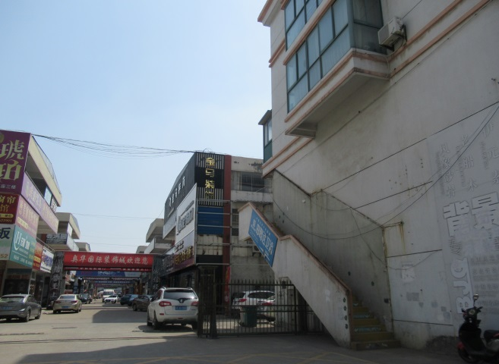

S5100701 H7100101

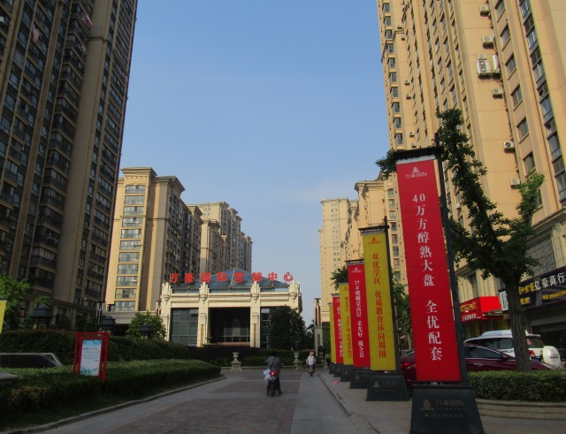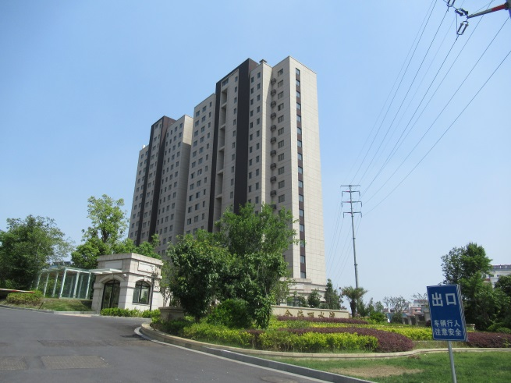

H7100201 H7100301

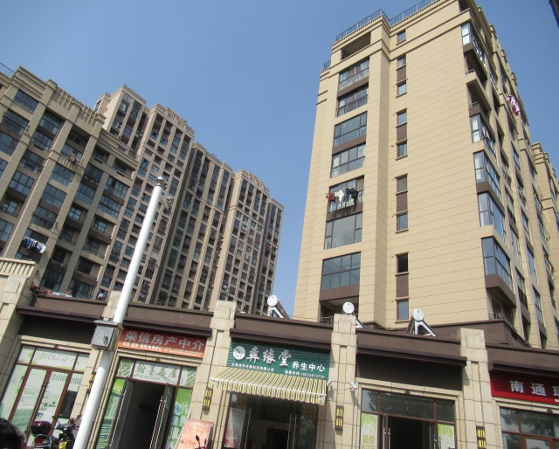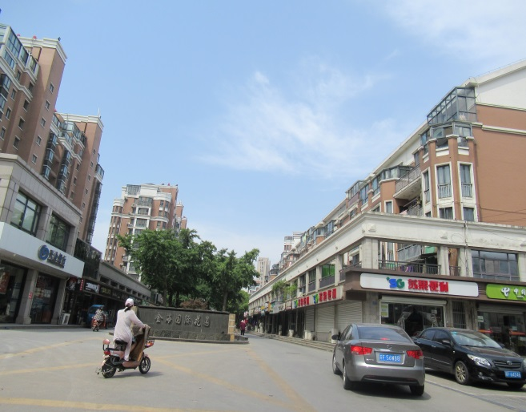

H7100401 H7100501

图2-8 标准宗地现状照片（二）

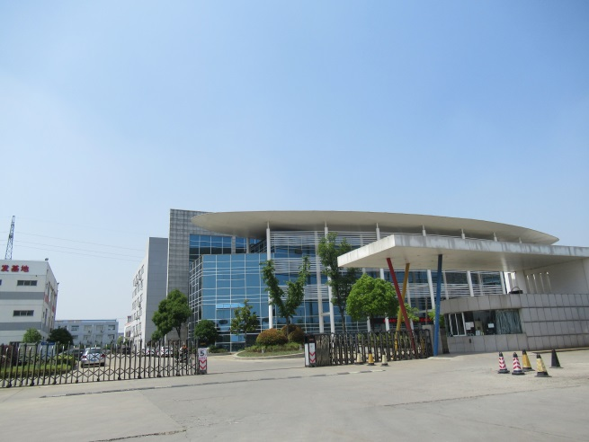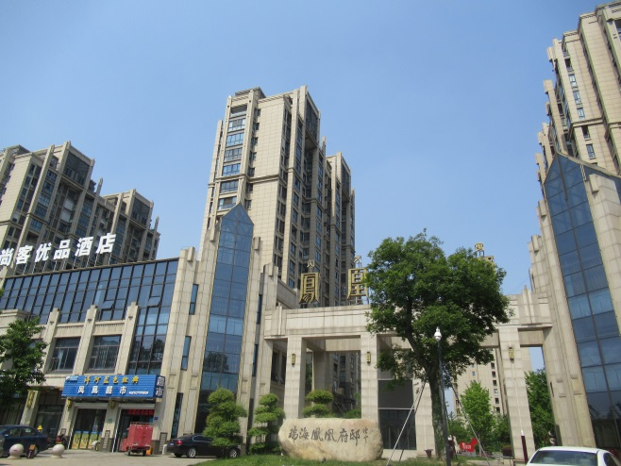

H7100601 G6100101

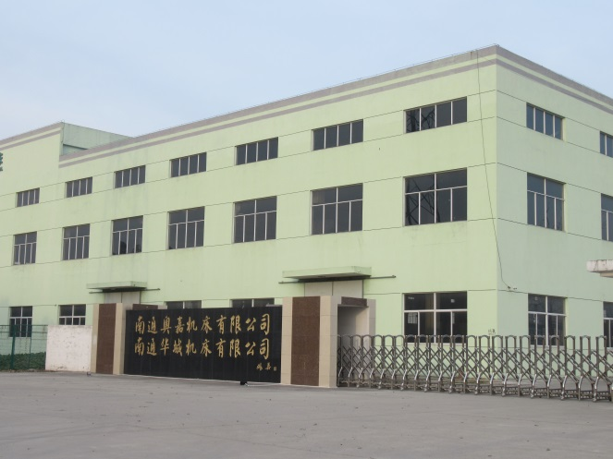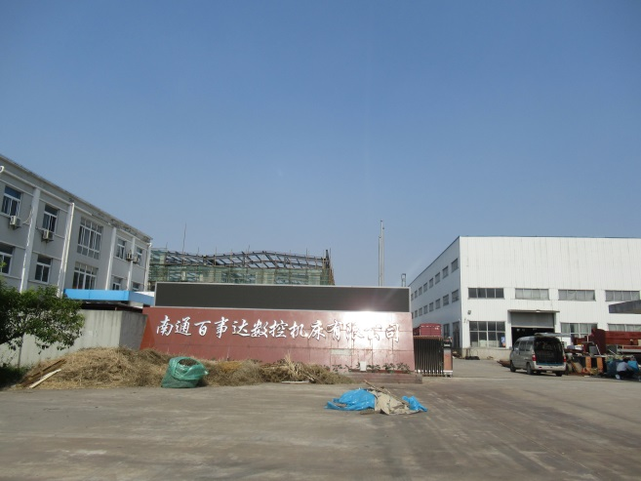

G6100301 G6100401

图2-9 标准宗地现状照片（三）

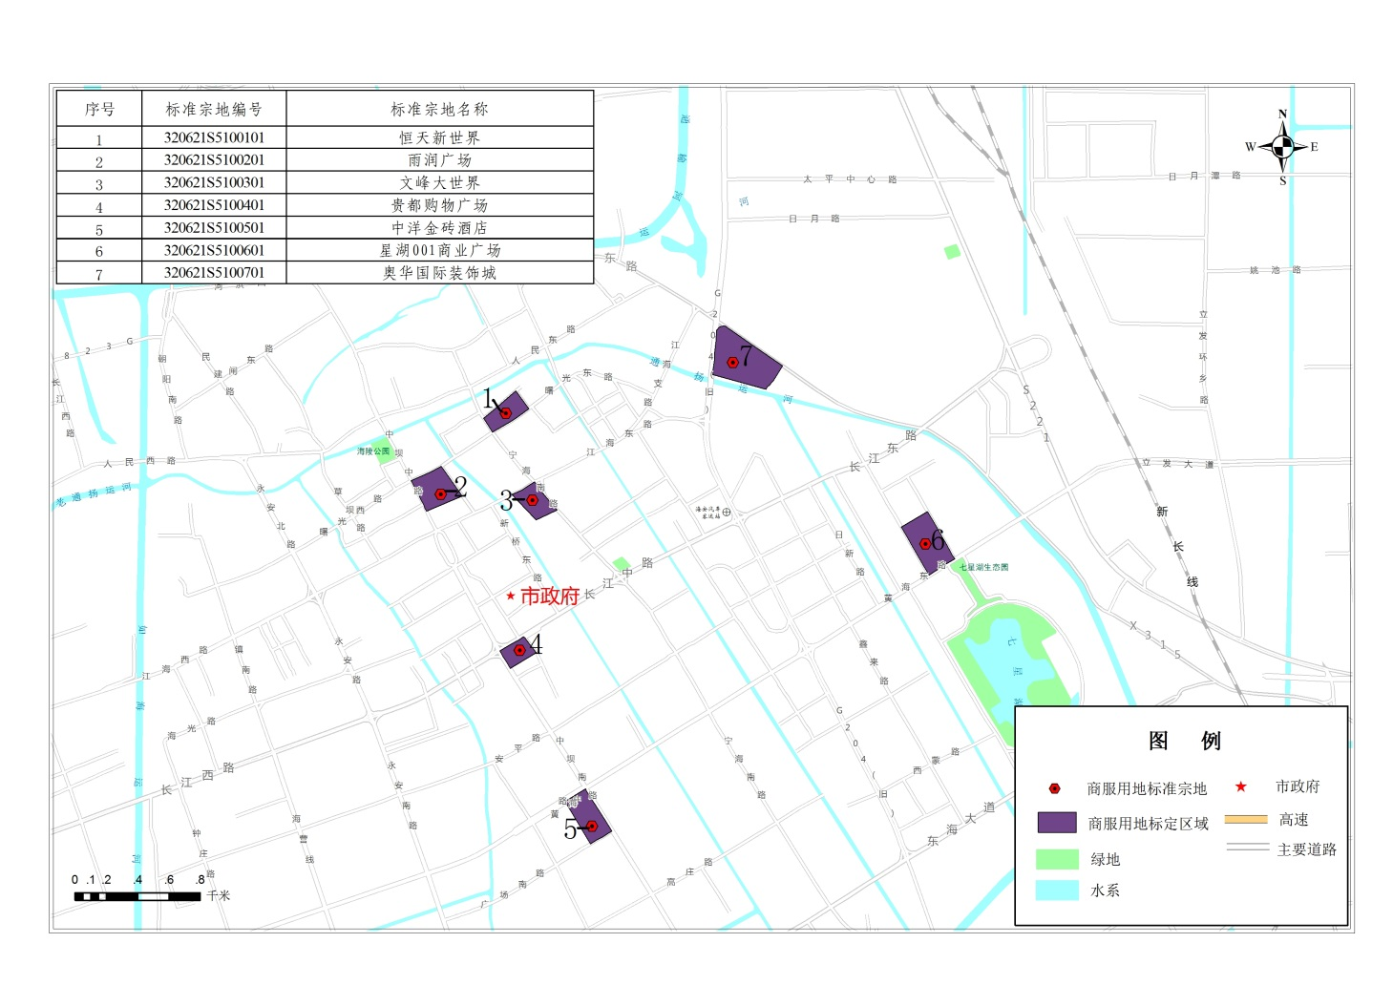

图2-10 商服用地标准宗地分布图

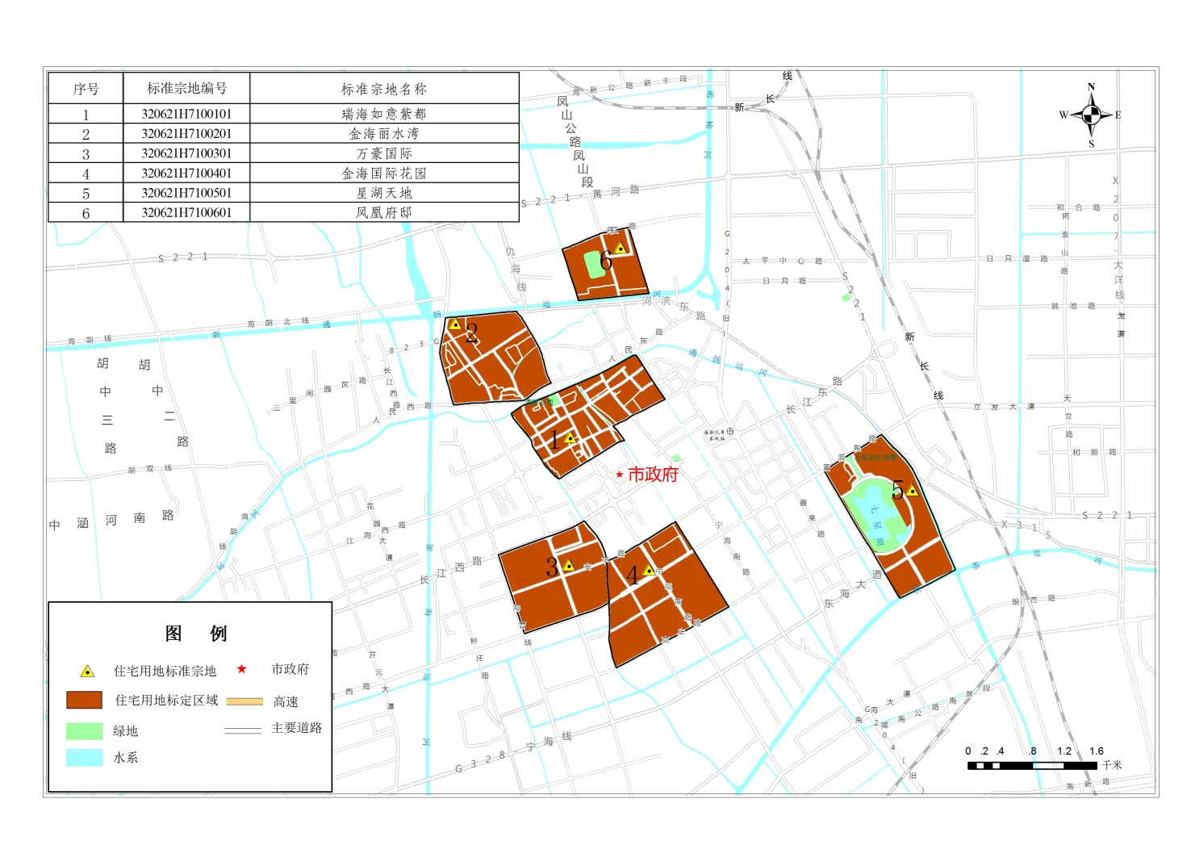

图2-11 住宅用地标准宗地分布图

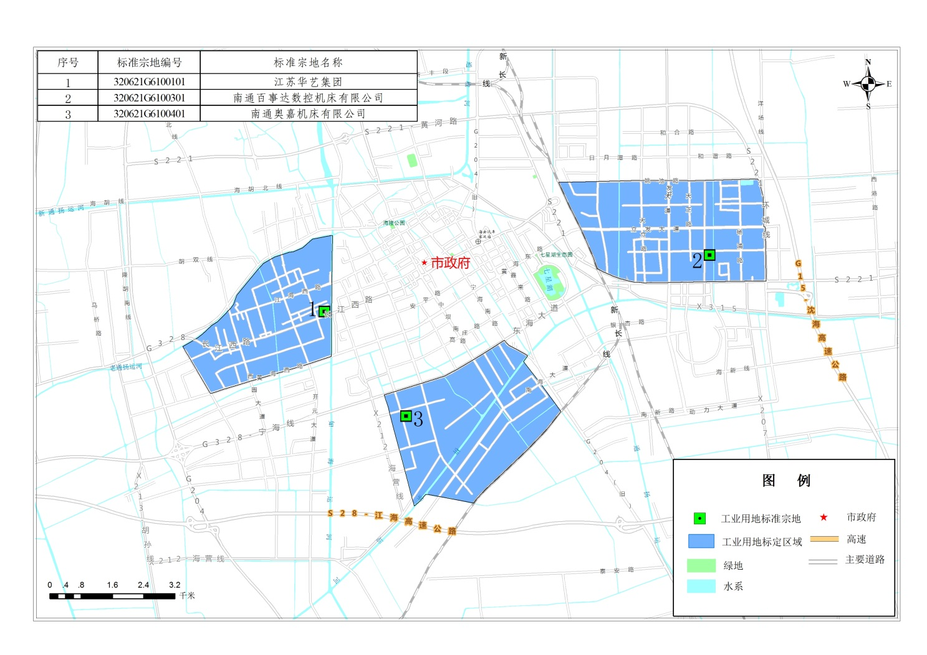

图2-12 工业用地标准宗地分布图

**第三章 标定地价评估**

第一节 地价内涵

一、 估价期日

根据《标定地价规程》（TD/T 1052-2017），估价期日为每年1月1日，故本次标定地价的估价期日为2020年1月1日。

二、权利特征

权利特征设定为相对完整的土地权利价格，不考虑抵押权、地役权等他项权利的限制。

三、价格类型

价格类型应反映标准宗地的使用权类型现状。其中，出让土地的标定地价应为出让土地使用权价格，划拨土地的标定地价应为划拨土地使用权价格，租赁土地的标定地价应以年租金形式表现的土地使用权价格。本次海安城区的标定地价全部为出让土地使用权价格。

四、土地用途

根据标准宗地的利用现状并参考《土地利用现状分类》(GB/T21010-2017)二级类用途分类标准设定为商服用地、住宅用地和工业用地。

五、容积率

根据标准宗地现状土地容积率进行设定，商服用地容积率取值范围为：0.8-3.5，住宅用地容积率取值范围为：1.1-3.0。

六、使用年期

出让土地的使用年期按各用途的法定最高年期或政策规定的年期设定，商服用地为40年、住宅用地为70年、工矿仓储用地为50年。

七、土地开发程度

经土地估价师实地踏勘，本次标准宗地现状开发程度分为两种：宗地红线外达到通路、通电、通上水、通下水、通气、通讯“六通”和宗地红线内达到场地平整“一平”的开发水平。宗地红线外达到通路、通电、通上水、通下水、通讯“五通”和宗地红线内达到场地平整“一平”的开发水平。本次城区中心范围内标定区域开发水平为六通一平，开发区和原精细化工园区区域开发水平为五通一平。

八、市场条件

在市场条件下形成的土地权利价格，包括在公开市场条件下形成的客观合理价格和特定市场条件下形成的市场关联各方可接受的价格，本次评估的为公开市场条件下形成的客观合理价格。

九、评估价格表现形式

建设用地的建筑容积率高于1.0时，评估价格表现形式宜包括楼面地价和地面地价，本次海安城区商服和住宅标准宗地容积率均大于1.0，故全部采用了楼面地价和地面地价进行表征，工业用地仅采用地面地价表征。

第二节 评估原则

除《城镇土地估价规程》（GB/T 18508-2014）规定的土地估价基本技术原则替代原则、最有效利用原则、预期收益原则、供需原则、贡献原则外，标定地价评估还需要考虑以下原则：

一、公开市场原则

评估结果在公平、公正、公开的土地市场上可实现。

本次海安市城区标定地价评估的都是国有建设用地使用权出让价格，所有标准宗地本次评估地价设定的市场条件就是公开市场，评估所选用的成交实例也均为市场公开出让成交，本次评估结论可经公开市场的检验。

二、价值主导原则

土地综合质量优劣是对土地价格产生影响的主要因素，应考虑价值主导原则。

根据这一原则，本次海安城区标定地价评估所采用的市场比较法中都对比准案例的价格进行了区位条件、个别条件等修正。

三、审慎原则

在评估上确定相关参数和结果时，应分析并充分考虑土地市场运行状况、有关行业发展状况以及存在的各种风险。

在本次海安城区标定地价评估中，各估价师充分考虑了审慎原则，对地价指数等估价参数作出合理谨慎预期，并考虑了土地市场的运行状况、行业发展状况及存在的风险。

第三节 评估方法的选择

一、评估方法选择的基本要求

1. 标定地价评估方法选取的基本要求参见《城镇土地估价规程》（GB/T 18508-2014）。

2. 标定地价系数修正法不应用于评估标定地价；原则上不宜使用基准地价系数修正法评估标定地价，确需使用的，另一种方法慎用成本逼近法。

3. 对于距估价期日一年内发生交易的标准宗地，可根据其交易价格直接修正评估标定地价内涵下的价格。

二、商服用地标准宗地评估方法的选择

根据商服用地市场的发育状况，结合标准宗地的用地类型、估价目的及具体利用特点等，商服用地标准宗地评估估价方法首选市场比较法、辅以收益还原法、剩余法，排除了其它估价方法。

1. 市场比较法

（1）标准宗地同一供需圈内商服用地招标、拍卖、挂牌出让国有土地使用权交易案例为整宗地空地出让的，选用类似地产比较案例进行分析比较，首选市场比较法评估标准宗地的地价。

（2）对于标准宗地同一供需圈内没有商服用地招标、拍卖、挂牌出让国有土地使用权交易案例的，但商服用途房地出租的租赁案例较多或具有商服用途商品房开发交易案例的，可利用收益还原法或剩余法先测算出楼面地价和地面地价，再选用市场比较法评估标准宗地的楼面地价和地面地价。

2. 收益还原法

根据标准宗地的土地利用特点和估价目的，标准宗地为已完成开发的商服用地，且与标准宗地处于同一供需圈的商服用房出租案例较多的，选用收益还原法。

3. 剩余法

标准宗地同一供需圈内具有商服用途商品房开发交易案例的，也可采用剩余法评估，故采用了剩余法。

三、住宅用地标准宗地评估方法的选择

根据住宅用地市场发育状况，结合标准宗地的用地类型、估价目的及具体利用特点等，住宅用地标准宗地评估估价方法首选市场比较法、辅以剩余法，排除了其它估价方法。

1. 市场比较法

（1）标准宗地同一供需圈内住宅用地招标、拍卖、挂牌出让国有土地使用权交易案例为整宗地空地出让的，选用类似地产比较案例进行分析比较首选市场比较法评估标准宗地的地价。

（2）对于标准宗地同一供需圈内没有住宅用地招标、拍卖、挂牌出让国有土地使用权交易案例的，但住宅用途商品房开发交易案例较多的，可利用剩余法先测算出楼面地价和地面地价，再选用市场比较法评估标准宗地的楼面地价和地面地价。

2. 剩余法

标准宗地为已完成开发的老住宅用地或者待开发土地，在同一供需圈的住宅用房出售案例较多，房屋售价或者预期售价可采用市场比较法确定，房屋买卖有关的税费、重置价、建安成本、商品房开发有关税费以及其他估价参数等可依据当地实际情况、相关政府文件确定，可采用剩余法进行评估。

四、工业用地标准宗地评估方法的选择

根据工业用地市场发育状况，结合标准宗地的用地类型、估价目的及具体利用特点等，工业用地标准宗地评估估价方法首选市场比较法、辅以成本逼近法、剩余法、收益还原法。

1. 市场比较法

标准宗地同一供需圈内具有工业用地招标、拍卖、挂牌出让国有土地使用权交易案例，或企业改制等协议出让案例的，选用市场比较法评估标准宗地的地价。

2. 成本逼近法

对于城郊结合部，海安市征地行为规范，现行的土地补偿标准已完全达到了公开和客观水平，可采用成本逼近法进行评估。

3. 剩余法

根据规划指标，高新产业用地容积率较高，其物业类似于办公楼。该物业销售案例可以获得，对于此类用地可采用剩余法进行评估。

4. 收益还原法

调查区部分工业集中区厂房出租，特别是标准厂房租赁逐渐兴起，工业用房出租案例增多，对于此类地区的工业用地标准宗地评估可选用收益还原法。

本次海安城区标定地价评估，商服用途标准宗地全部采用剩余法和收益还原法；住宅用途标准宗地全部采用市场比较法和剩余法；工业用途标准宗地全部采用市场比较法和成本逼近法。

第四节 标准宗地评估结果

根据《标定地价规程》（TD/T 1052-2017）要求，每宗标准宗地的价格由两名土地估价专业评估师分别独立负责评估，评估结果见表3-1。

表6-1 标准宗地评估结果一览表

单位：元/m2

| **标准宗地编号** | **评估师1采集** | | **评估师2采集** | |
| --- | --- | --- | --- | --- |
| **地面地价** | **楼面地价** | **地面地价** | **楼面地价** |
| 320621S5100101 | 10729.82 | 3576.61 | 10802.84 | 3600.95 |
| 320621S5100201 | 18110.78 | 4908.07 | 17827.29 | 4831.24 |
| 320621S5100301 | 11933.27 | 3977.76 | 12017.47 | 4005.82 |
| 320621S5100401 | 10280.65 | 3426.88 | 10196.8 | 3398.93 |
| 320621S5100501 | 13586.67 | 4245.83 | 13778.04 | 4305.64 |
| 320621S5100601 | 8402.08 | 4201.04 | 8301.50 | 4150.75 |
| 320621S5100701 | 6078.60 | 3039.30 | 6354.06 | 3177.03 |
| 320621H7100101 | 18978.21 | 6005.76 | 18860.17 | 5968.41 |
| 320621H7100201 | 8977.71 | 3740.71 | 9126.71 | 3802.79 |
| 320621H7100301 | 12995.09 | 5116.18 | 13229.58 | 5208.49 |
| 320621H7100401 | 7843.35 | 5228.90 | 7864.44 | 5242.96 |
| 320621H7100501 | 7266.26 | 3302.84 | 7625.19 | 3465.99 |
| 320621H7100601 | 7893.93 | 3432.14 | 7925.04 | 3445.67 |
| 320621G6100101 | 281.84 | -- | 281.49 | -- |
| 320621G6100301 | 262.53 | -- | 260.87 | -- |
| 320621G6100401 | 268.62 | -- | 266.33 | -- |

备注：本次工业标准宗地现状容积率均≤1.0，故未采用楼面地价表现。

第五节 标定地价的确定

根据《标定地价规程》（TD/T 1052-2017）要求，受海安市自然资源局委托的技术承担单位，要依据两名评估师的评估结果，提出标定地价建议值。当两名评估师的评估结果差异率不超过20%时，以二者算术平均值作为标定地价建议值；；否则可建议该两名评估师进行再评估，或由第三方独立评估后综合确定，并提出建议值。此次评估的标定地价的评估结果差异均小于20%，故以二者的算术平均值作为建议值。海安市自然资源局对初步提出的标定地价建议值进行审议和确定。建议及确定标定地价见表3-2。

表3-2 标准宗地建议及结果表

单位：元/m2

| **标准宗地编号** | **建议标定地价** | | **确定标定地价** | |
| --- | --- | --- | --- | --- |
| **地面地价** | **楼面地价** | **地面地价** | **楼面地价** |
| 320621S5100101 | 10766 | 3589 | 10766 | 3589 |
| 320621S5100201 | 17969 | 4870 | 17969 | 4870 |
| 320621S5100301 | 11975 | 3992 | 11975 | 3992 |
| 320621S5100401 | 10239 | 3413 | 10239 | 3413 |
| 320621S5100501 | 13682 | 4276 | 13682 | 4276 |
| 320621S5100601 | 8352 | 4176 | 8352 | 4176 |
| 320621S5100701 | 6216 | 3108 | 6216 | 3108 |
| 320621H7100101 | 18919 | 5987 | 18919 | 5987 |
| 320621H7100201 | 9052 | 3772 | 9052 | 3772 |
| 320621H7100301 | 13112 | 5162 | 13112 | 5162 |
| 320621H7100401 | 7854 | 5236 | 7854 | 5236 |
| 320621H7100501 | 7446 | 3384 | 7446 | 3384 |
| 320621H7100601 | 7909 | 3439 | 7909 | 3439 |
| 320621G6100101 | 282 | -- | 282 | -- |
| 320621G6100301 | 262 | -- | 262 | -- |
| 320621G6100401 | 267 | -- | 267 | -- |

**第四章 标定地价修正体系的更新**

一、更新标定地价修正体系的意义

更新标定地价系数修正法，编制标定地价修正体系评估具体宗地价格，主要是为了标定地价公示成果能够得到广泛、充分的应用，并最终实现以标定地价成果为基础的“一地一价”，为土地出让底价确定、促进土地二级市场健康有序发展等提供依据和保障。

二、标定地价修正体系

1. 期日修正

根据待估宗地估价期日，利用地价指数成果，按本次评估基期2020年1月1日进行期日修正。

2. 使用年期修正

根据待估宗地评估设定的使用年期，利用各类用途土地还原率，分别测算待估宗地使用年期修正指数和法定最新使用年期修正指数，采用两者之比进行使用年期修正。

3. 容积率修正系数

容积率对地价影响较大，利用房地出租、房地出售、商品房开发等土地市场交易资料，对商服、住宅用地容积率修正系数进行测算。由于工业用地容积率差别不大，对地价影响较小，因此不进行容积率修正。商服、住宅容积率修正系数参见《2019年度海安市城镇地价动态监测与基准地价更新技术报告》。

4. 比较因素的选择

由于标定地价系数修正法选用的是同一标定区域或紧邻标定区域的标准宗地作为可比实例，一般因素和区域因素对地价的影响在标准宗地的评估过程中已经得到充分体现，在具体宗地与标准宗地的比准过程中，对具体宗地的地价影响不大。但少量的区域因素，如具体宗地的位置和交通条件等因素，对于具体宗地和标准宗地可能存在一定差异，仍应纳入考虑范围。根据土地用途的不同，海安市标定地价修正体系中，各修正因素的选取参考表4-1，地价影响因素指标说明表参考表4-2，具体修正系数表由估价师根据待估宗地实际情况编制。

表4-1 城区标定地价修正体系修正因素选取表

| **因素类别** | **因素名称** | **商服用地** | **住宅用地** | **工矿仓储用地** |
| --- | --- | --- | --- | --- |
| 区域因素 | 距商服中心距离 | √ | √ | × |
| 外联道路宽度 | 〇 | × | √ |
| 区域人口密度 | √ | √ | × |
| 临路状况 | √ | 〇 | 〇 |
| 基础设施状况 | √ | √ | √ |
| 环境条件 | 〇 | √ | × |
| 公用设施完备状况 | √ | √ | 〇 |
| 公交便捷度 | √ | √ | × |
| 产业集聚状况 | 〇 | × | √ |
| 个别因素 | 宗地形状与面积 | √ | √ | √ |
| 宗地平均坡度 | × | × | √ |
| 临街状况 | √ | × | × |
| 临街深度 | √ | × | × |
| 临街宽度 | √ | × | × |
| 建筑朝向与采光 | 〇 | √ | × |
| 地质状况 | 〇 | 〇 | 〇 |
| 地形状况 | 〇 | 〇 | 〇 |
| 目前规划限制 | 〇 | 〇 | 〇 |
| 容积率 | √ | √ | × |

注：1、上表中“√”表示必选，“〇”表示可选，“×”表示不选。

2、当待估宗地和比准标定地价位于同一标定区域时，可不进行区域因素修正。

表4-2 城区标定地价影响因素指标说明表

| **指标标准**  **影响因素** | **优** | **较优** | **一般** | **较劣** | **劣** |
| --- | --- | --- | --- | --- | --- |
| 距商服中心距离 | 距城市中心距离近，区位条件优 | 距城市中心距离较近，区位条件较优 | 距城市中心距离一般，区位条件一般 | 距城市中心距离较远，区位条件较差 | 距城市中心距离远，区位条件差 |
| 外联道路宽度 | 宽 | 较宽 | 一般 | 较窄 | 窄 |
| 区域人口密度 | 人口密集 | 人口较密集 | 人口密度一般 | 人口较分散 | 人口分散 |
| 临路状况 | 主干道为主，交通便捷 | 主干道与次干道并重，交通较便捷 | 次干道为主，交通便捷度一般 | 次干道与支路并重，交通便捷度较差 | 支路为主，交通便捷度差 |
| 基础设施状况 | 完善 | 较完善 | 一般 | 较不完善 | 不完善 |
| 环境条件 | 环境好 | 环境较好 | 环境一般 | 环境较差 | 环境差 |
| 公用设施完备状况 | 各类公用设施配套好，距离近 | 各类公用设施配套较好，距离较近 | 各类公用设施配套一般，距离一般 | 各类公用设施配套较差，距离较远 | 各类公用设施配套差，距离远 |
| 公交便捷度 | 方便 | 较方便 | 一般 | 较不方便 | 不方便 |
| 产业集聚状况 | 产业集聚 | 产业较集聚 | 产业集聚一般 | 产业较集聚 | 产业不集聚 |
| 宗地形状与面积 | 面积、形状对宗地利用有利 | 面积、形状对宗地利用较有利，略有影响 | 面积、形状对宗地利用有一定程度的影响 | 面积、形状对宗地利用有较严重的影响 | 面积、形状对宗地利用有严重的影响 |
| 宗地平均坡度 | 平坦 | 较平坦 | 一般 | 较陡 | 陡 |
| 临街状况 | 临繁华道路一侧 | -- | 临一般繁华道路一侧 | -- | 临不繁华道路一侧 |
| 建筑朝向与采光 | 朝向南，采光好 | 朝向南，采光较好 | 朝向东南，采一般好 | 朝向西南，采较劣 | 朝向西，采劣 |
| 地质状况 | 地质状况好 | 地质状况较好 | 地质状况一般 | 地质状况较劣 | 地质状况劣 |
| 地形状况 | 地形状况好 | 地形状况较好 | 地形状况一般 | 地形状况较劣 | 地形状况劣 |
| 目前规划限制 | 与规划相符 | -- | -- | -- | 与规划不符 |

**第五章 2019年度标定地价成果分析**

一、总体价格水平分析

1、商服标定地价由城区中心区向外围递减

从海安市城区土地级别和标定地价成果可以看出，土地级别随距繁华中心的距离的增加而变大，标定地价基本上随距离的增大而降低。

就商服用地而言，距城市中心的远近、交通便捷程度的差异等因素都会使地价产生明显的差异；另外城市规划可以改变土地的经济区位，故城市空间布局对地价的变化有较大的影响。海安市城区以步行街为中心，标定地价向城市建成区边缘逐渐递减，递减速度越来越小。

2019年海安市城区商服标定地价相比2018年比较平稳，呈现微服上涨，涨幅1.0-2.0%。

2、住宅地价呈现由北往南递增趋势

住宅高地价主要分布在城区核心地带以及城南范围内，这是因为城区中心属于城市核心，环境发展成熟，医院、学校均集中在范围内，原本地价就比较高，同时此区域内几乎没有土地可供出让，故地价相对比较高；同时由于城市逐渐向城南区域扩张，基础设施建设以及公共配套设施较好，并且逐步完善，奥体新城区域、七星湖生态园区域内用地成交量增加，地价提升加快。城区中心以及城南区域内标定地价比较高，而低地价主要是城北区域，区位条件相对较差，人流量较小，同时通扬运河以北范围内安置小区较多，价格相对较低。2019年海安市住宅标定地价相比2018年涨幅明显，平均涨幅5%-15%之间。

3、工业地价整体平稳

工业地价主要受政策影响，2019年工业标定地价各区域上下波动不大，整体比较平稳。

二、与基准地价成果比较分析

图5-1 商服用地各土地级别基准地价和标定地价地面单价对比折线图

图5-2 住宅用地各土地级别基准地价和标定地价地面单价对比折线图

图5-3 工业用地各土地级别基准地价和标定地价地面单价对比折线图

图5-4 商服用地各土地级别基准地价和标定地价楼面单价对比折线图

图5-5 住宅用地各土地级别基准地价和标定地价楼面单价对比折线图

从图5-1至图5-5可以看出，此次确定的标定地价，除工业用地十分接近所在级别基准地价水平，商服用地和住宅用地的价格均高于基准地价。两者内涵来看，基准地价是指在城镇规划区范围内，对现状利用条件下不同级别或不同均质地域的土地，按照商服、住宅、工业等用途，分别评估确定的某一估价期日上法定最高年期土地使用权区域平均价格。标定地价是政府为管理需要确定的，标准宗地在现状开发利用条件下，于某一估价期日法定最高使用年期下的土地权利价格。部分高级别商服、住宅用地地价差异较大主要是由于本次标准宗地选择的是具有代表性的商业综合体和住宅小区中优选得出产权清晰、环境较好的小区，基准地价为区域的平均地价水平，标定地价是标定区域的地价水平，部分区域两者的容积率等地价内涵也存在较大差异，所以出现了部分区域地价差异较大的情况，但基准地价和标准宗地地价水平趋势总体是一致的。

三、与出让地价比较分析

2017-2019年，海安市城区范围内共成交商服类用地34宗，居住类用地48宗，工业用地158宗。其中工业用地成交价格比较平稳，总体成交价格介于233-282元/平方米，与本次工业标准宗地价格接近。商服类用地成交价格较低，成交价格介于1020-6000元/平方米，主要原因是成交地块位于城区外围，且用途多为批发市场用地，出让起始价格较低。本次商服标准宗地多位于城区发展成熟区域，商服区位条件优，且现状容积率较高，整体测算出价格水平较高。

海安城区住宅用地出让价格近三年涨幅明显，2019年末城区范围出让住宅用地楼面价达到5000元/平方米以上。其中地块编号为2019047001位于万星路西侧、广场南路北侧地块，规划用途住宅用地，于2019年10月由江苏中洲置业有限公司以总价3.36亿元竞得，地块成交单价12160元/平方米，楼面地价5067元/平方米，该地块位于标定区域320621H71004城南标定区域范围内。通过对比楼面价格可以看出，该出让地块的楼面价格与320621H7100401标准宗地价格接近，成交的土地单价高于标定地价，主要是出让地块设定容积率为2.4，标准宗地现状容积率为1.5。下面列举了部分住宅标定区域内住宅用地出让案例价格对比情况。

表5-1 住宅标定区域内（部分）标准宗地价格与成交案例价格对比

|  |  |  |  |  |  |  |
| --- | --- | --- | --- | --- | --- | --- |
| **标定区域**  **编号** | **标定区域名称** | **标准宗地地面地价** | **标准宗地楼面地价** | **出让地块编号** | **成交案例地面地价** | **成交案例楼面地价** |
| 320621H71001 | 市中心标定区域 | 18919 | 5987 | 2019051001 | 6209 | 5645 |
| 2018037001 | 8400 | 4942 |
| 320621H71004 | 城南标定区域 | 7854 | 5236 | 2019047001 | 12160 | 5067 |

综上，海安市在2020年1月1日的标定地价反映了土地市场的正常价格水平。

四、2019年度主要地价影响因素分析

1、海安撤县设市，城市建设日臻完善，助推地价平稳上涨

2018年5月14日，经国务院批准同意，撤销海安县设立县级海安市，以原海安县的行政区域为海安市的行政区域。海安市由省直辖，南通市代管。撤县设市后，城区新城改造，东南西北每个方向都在规划城建，新建小区、商业综合体、学校、公园等城市建设加快。至2019年底，新区建设初见成效，专业园区建设稳步推进，交通设施不断完善，老旧小区改造基本完成，教育现代化有效推进，文化事业和文化产业加快发展，已建成多个幼儿园、小学以及图书馆、博物馆等。城乡自然环境大幅改善，精神风貌稳步提升，利好消息不断传出，助推了海安市地价平稳上涨。

2、融入苏南，对接上海，提升城市土地价值

2019年海安市加强长三角对接合作，园区共建更加深入。上海市海安商会正式成立，放大杨浦、奉贤(海安)工业园区吸附效应，承接苏南、上海产业转移、成果转化。海安市上海商会平台优势，招引基金、证券、贸易、文创、建筑设计等领域知名企业来海安建立基地。同时与上海等重点城市农超、农贸、便利店双向对接，探索共建合作模式，更多本土农产品打入长三角市场。2019年海安市全方位对标苏南、融入苏南，主动参与上海大都市圈同城化建设，在产业创新、基础设施、区域市场、绿色发展、公共服务等领域全面对接，受苏南及上海都市圈的辐射，城市土地价值有所提升。

3、商品房销售面积上涨，房价持续攀升

2019年海安市商品房销售面积191.11万平方米，同比增长4.0%，商品房销售额179.14亿元，同比增长41.9%；商品房待售面积48.71万平方米，同比下降26.8%，其中住宅待售面积15.6万平方米，下降50.7%，商铺待售面积28.73万平方米，增长12.0%；商品房施工面积587.07万平方米，同比增长11.6%。

图5-6 2010-2019年商品房销售面积与待售面积柱状图

图5-7 2010-2019年商品房销售额与成交均价走势图

在成交均价方面，海安市商品房成交均价2010年至2012年较为平稳，2013年至2014年爆发增长后大幅下跌，自2015年开始呈现上涨态势，增幅逐渐加大，2019年海安市商品房成交均价9373.7元/平方米，同比增长27.7%，其中住宅成交均价9461.3元/平方米，增长33.6%。在一系列利好政策的持续影响下，海安市2019年房地产销售市场十分可观，成交量以及成交均价同步上涨。总体而言，2019年海安市房地产市场均呈现增长态势，住房刚性需求与投资需求带动了住宅地价大幅上涨。

**第六章 标定地价成果应用**

一、将标定地价公示成果向全社会公示，促进土地市场价格水平信息公开，建立公平、公开地产市场

将标定地价公示成果向全社会公示，有利于促进土地市场价格水平信息公开，建立公平、公开地产市场。在建立标定地价体系的城镇范围内，可以通过土地市场价格作为经济手段，引导土地的集约利用和合理配置。

二、可通过标定地价测算土地出让金（政府收益）

由于标定地价公示体系中，标准宗地的评估价反映的是估价时点的市场价水平，通过比准，可得出各具体宗地的客观市场价（标定地价）。以该标定地价为基础核算土地出让金，能够保证土地出让金紧跟土地市场价水平、保障政府收益不流失。

三、可通过标定地价确定土地出让的最低限价和最高报价

通过比准测算具体宗地的标定地价，可在土地出让（协议、招标拍卖挂牌）过程中，确定最低限价。

同时，针对当前“地王”频现的情况，原国土资源部多次发文要求对土地招拍挂过程中的土地竞价过程进行干预。全国不少大中城市也多次因溢价率过高或报价（单价或总价）过高喊停土地竞价过程。而目前确认“地王”的过程，多与可比性不高的其他地块成交价格进行类比。通过具体宗地自身的标定地价，可依据确定固定的溢价率比例，建立简便易行且可控的最高报价限制。

通过标定地价确定土地出让的最低限价和最高报价，将有利于建立稳定、可持续的土地市场和房地产市场。

四、可通过标定地价确定土地课税的基础

在土地使用权转让过程中，土地课税的基础一般按照评估价和转让双方申报价中的较高值，并以基准地价作为最低限价衡量标准。建立标定地价公示系统之后，可通过测算具体宗地的标定地价，作为土地转让课税的最低限价参考依据之一。

五、可为信贷行业控制土地信贷风险服务

土地使用权抵押担保过程中，土地估价人员可能受信贷人员及土地使用者影响，出具与土地市场价严重不符的评估报告，而银行等信贷机构在土地市场信息不对称的情况下，很难确定具体宗地的客观真实地价水平。通过标定地价简单测算，信贷机构可以比较快速、准确地测算具体宗地价格水平，防范和控制信贷风险。

六、标定地价有关成果可直接应用于土地评估

标定地价公示成果可作为参考和数据来源直接应用于土地评估，包括基准地价评估和宗地评估。在土地评估过程中，可以以标定地价公示成果作为参考依据，对基准地价评估结果和宗地地价评估结果高低情况进行类比，进而检验评估技术过程以发现并修正问题。

七、标定地价成果可应用于大范围、多宗地快速评估

大范围、多宗地评估的情形包括国有土地拆迁（土地部分）、资产清查等。通过简便易行的标定地价系数修正法可使得标定地价成果服务于大范围、多宗地的快速评估。

八、在规范土地二级市场交易流程中发挥重要作用

十八届三中全会提出要“完善土地二级市场”。2019年5月29日，习近平总书记主持召开中央全面深化改革委员会第八次会议，审议通过《关于完善建设用地使用权转让、出租、抵押二级市场的指导意见》（以下简称《指导意见》）。2019年7月19日，国务院办公厅印发《指导意见》。《指导意见》中明确规定要建立“信息发布-达成意向-签订合同-交易监管”的交易流程，并依法申报交易价格，申报价格比标定地价低20%以上的，市、县人民政府可行驶优先购买权。

1. 数据来源：海安市2014-2019年建设用地统计报表